TRƯỜNG ĐẠI HỌC CẦN THƠ

KHOA CÔNG NGHỆ THÔNG TIN VÀ TRUYỀN THÔNG

BÁO CÁO THỰC HÀNH TIN HỌC VĂN PHÒNG (LAB 02
- LAB 05)

- Học phần: CT005 – Nền tảng công nghệ số

- Họ và tên sinh viên: Huỳnh An Khang
- Mã số sinh viên: B2604646
- Lớp: D01 / Nền tảng công nghệ số
- Giảng viên hướng dẫn: Lê Huỳnh Quốc Bảo

LAB 02: MICROSOFT WORD VÀ GOOGLE DOCS

1. Bài thực hành số 1 - Trộn thư dữ liệu từ Excel

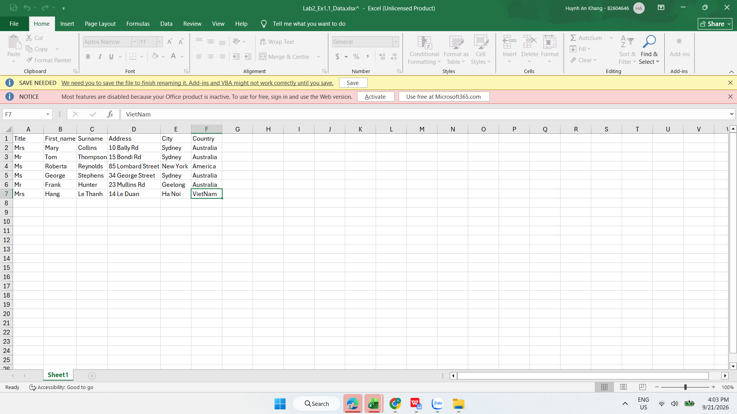
1.1. Tập tin cơ sở dữ liệu (Lab2_Ex1.1_Data.xlsx)

1.2. Tạo tập tin chính và trộn thư (Lab2_Ex1.2_Template.docx)
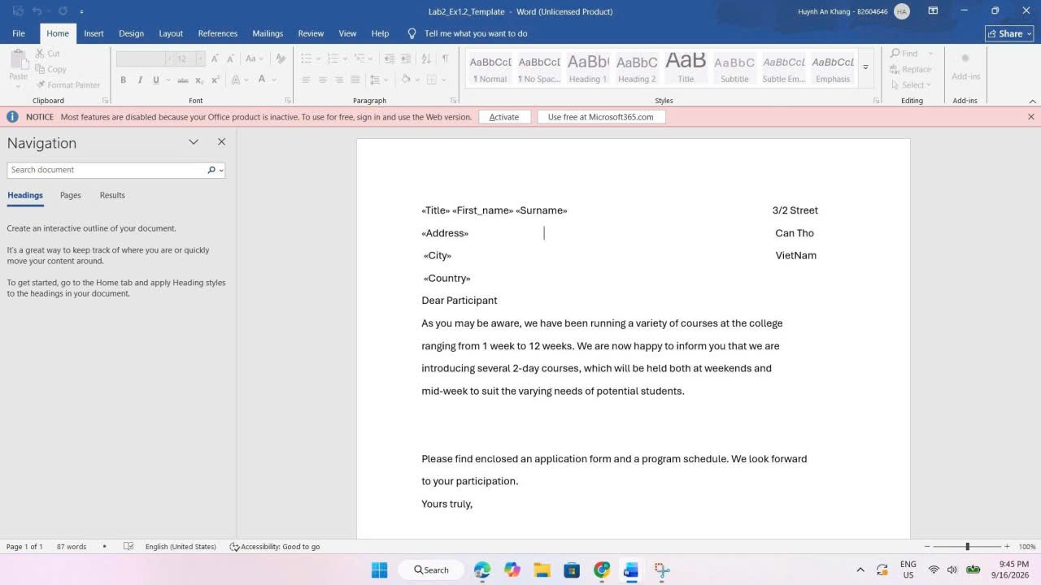

1.3. Xuất kết quả trộn thư (Lab2_Ex1_HuỳnhAnKhang.docx)
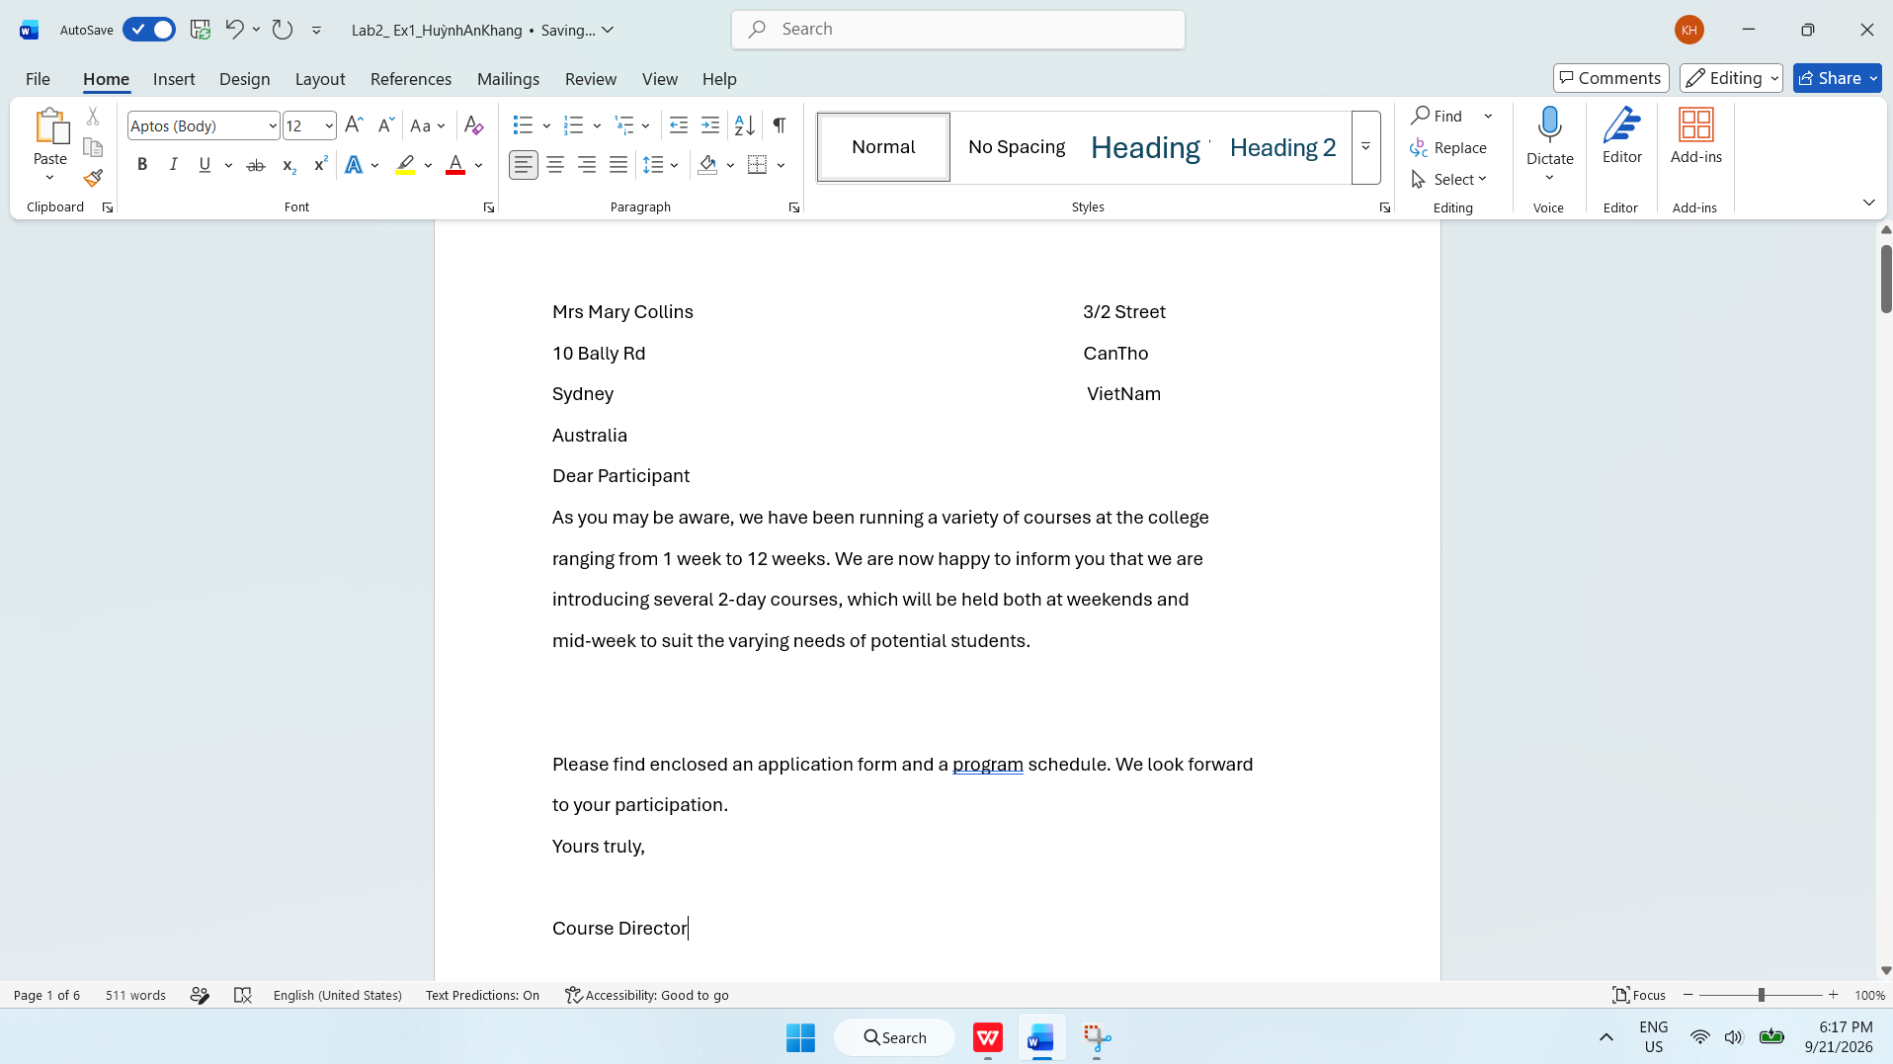

Bài thực hành số 2 - Tạo mục lục

2.1.Chia section, chỉnh sửa style, đánh số trang
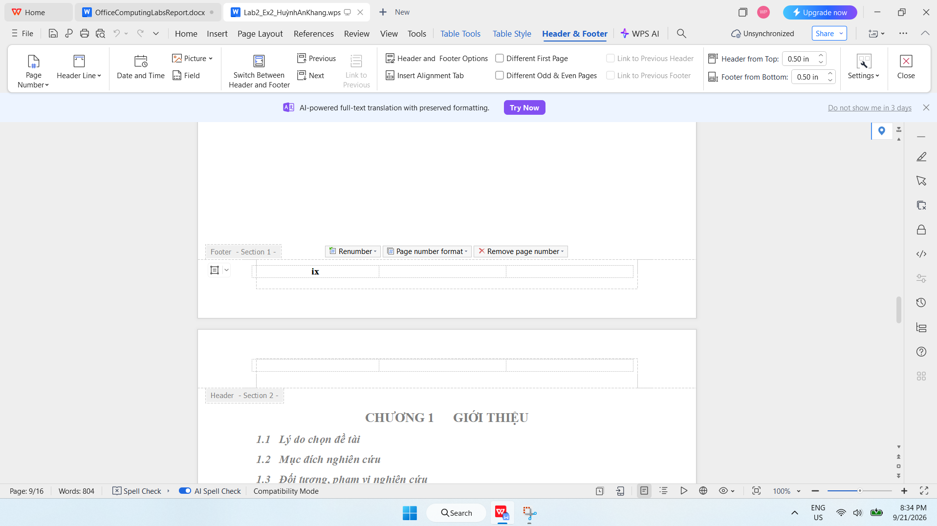
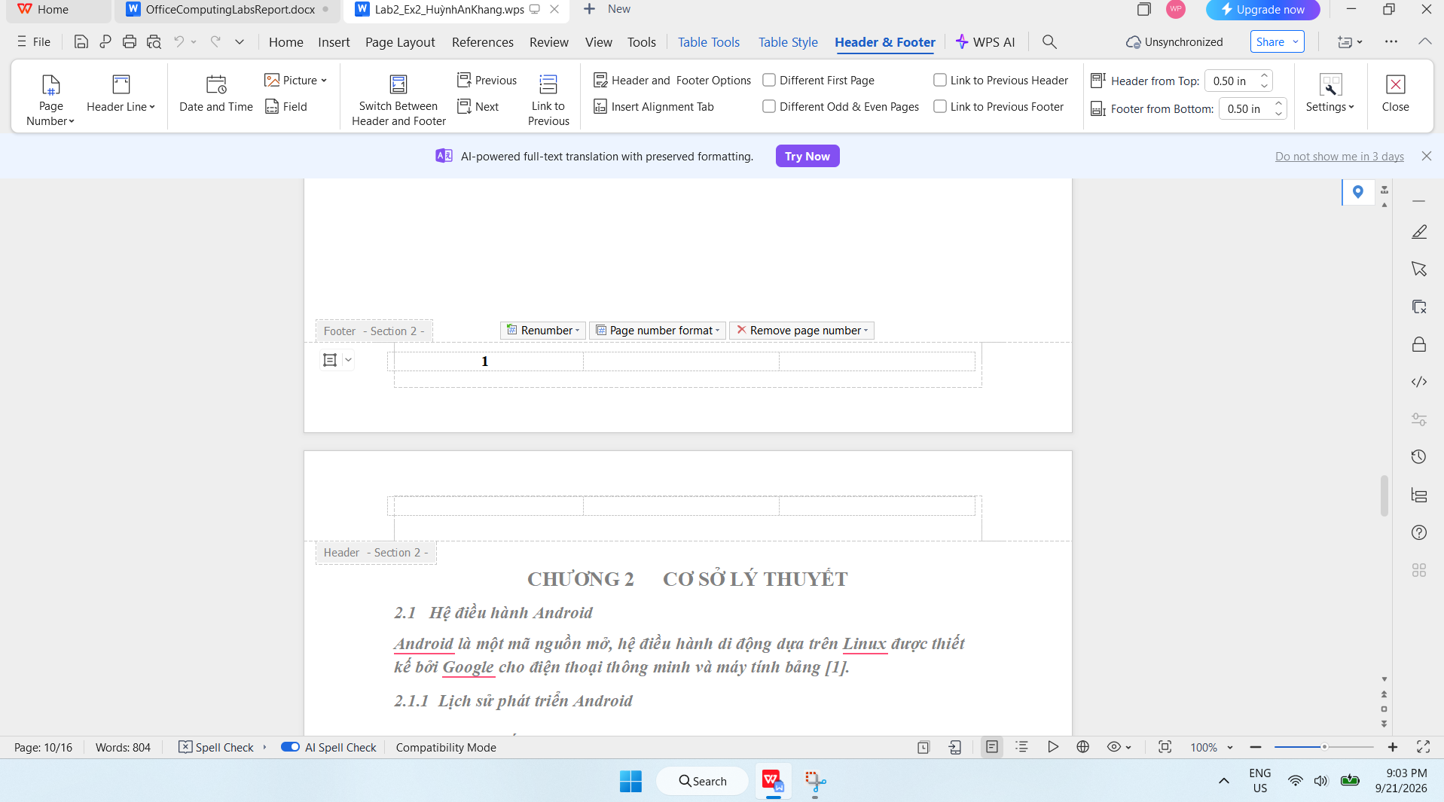

2.2. Mục lục tổng hợp
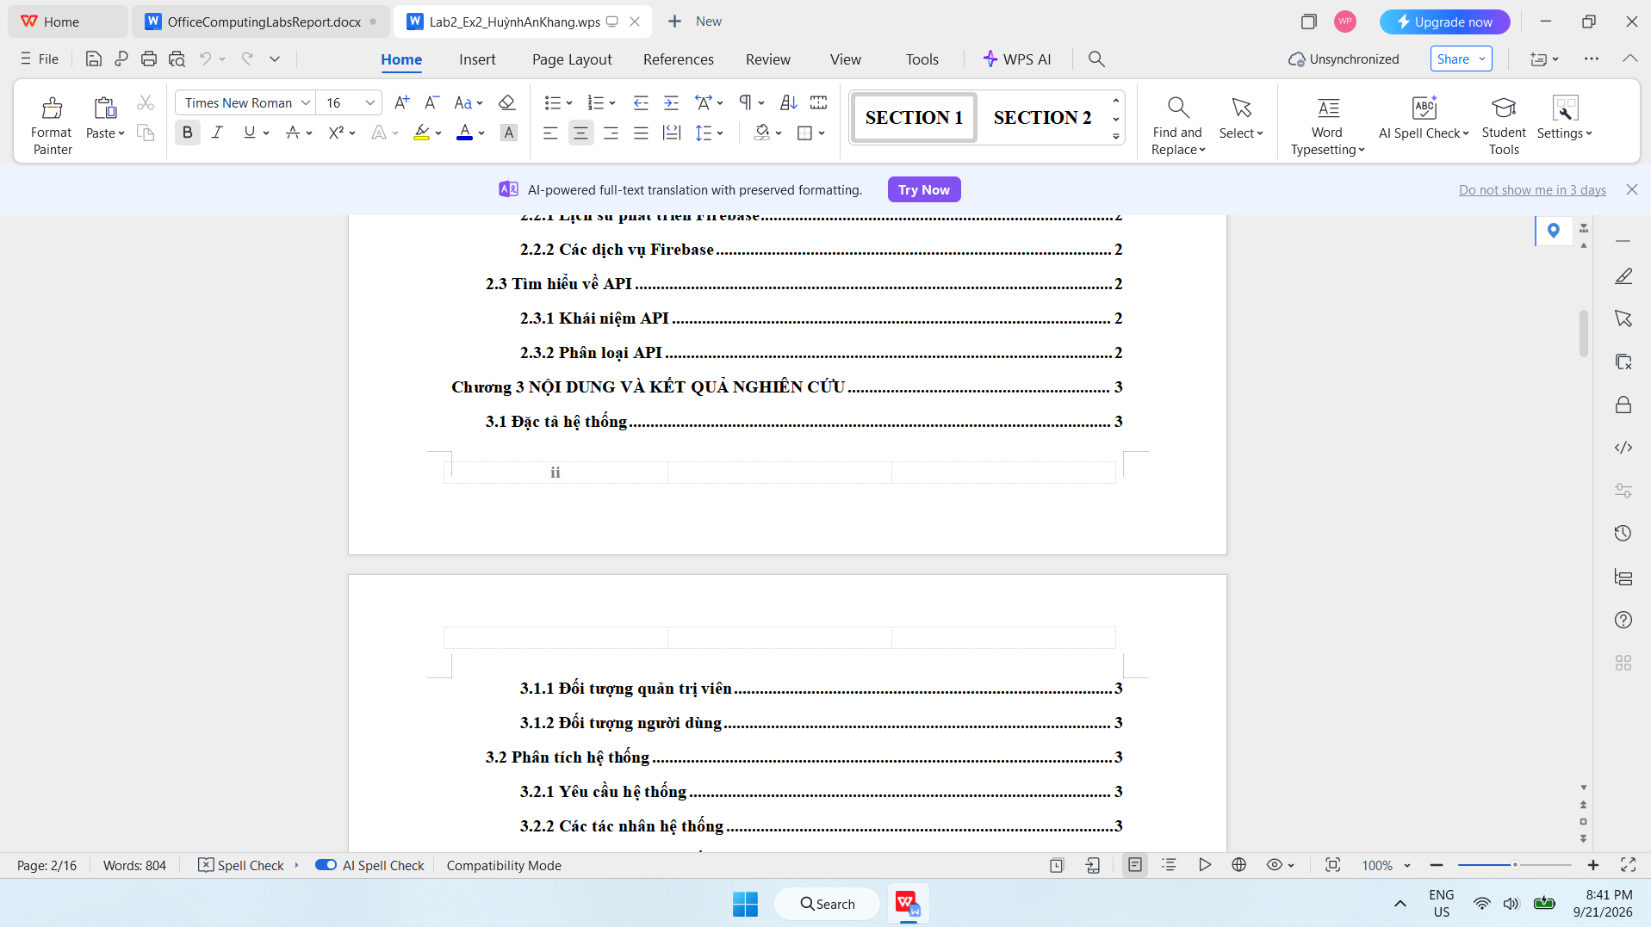
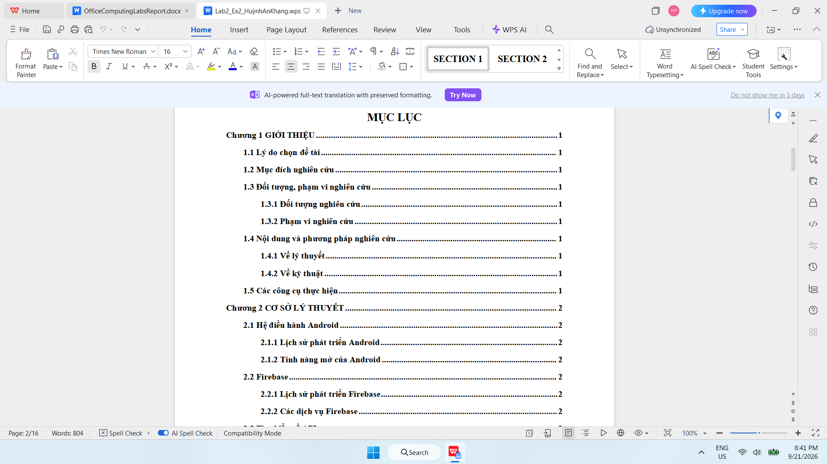

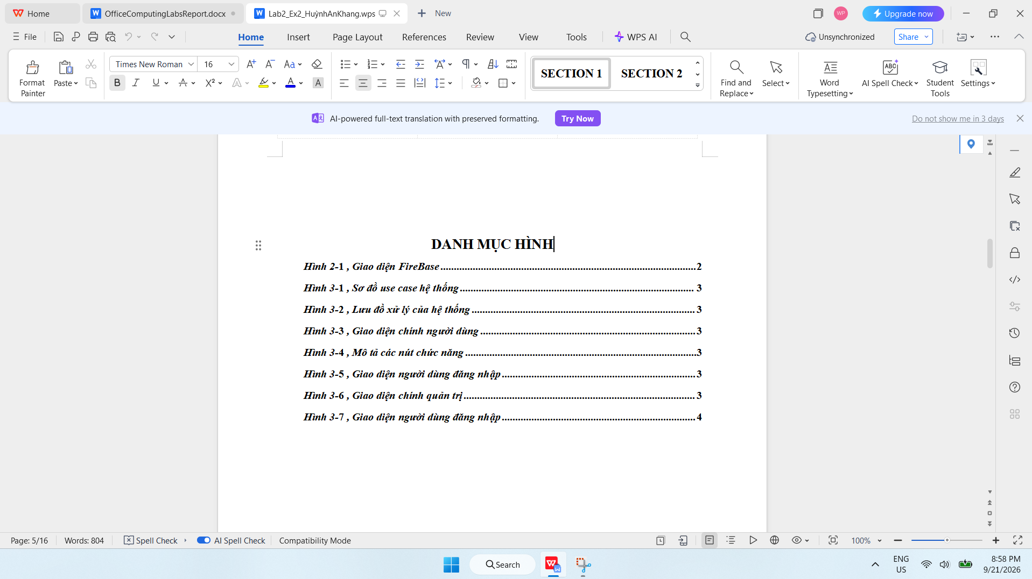
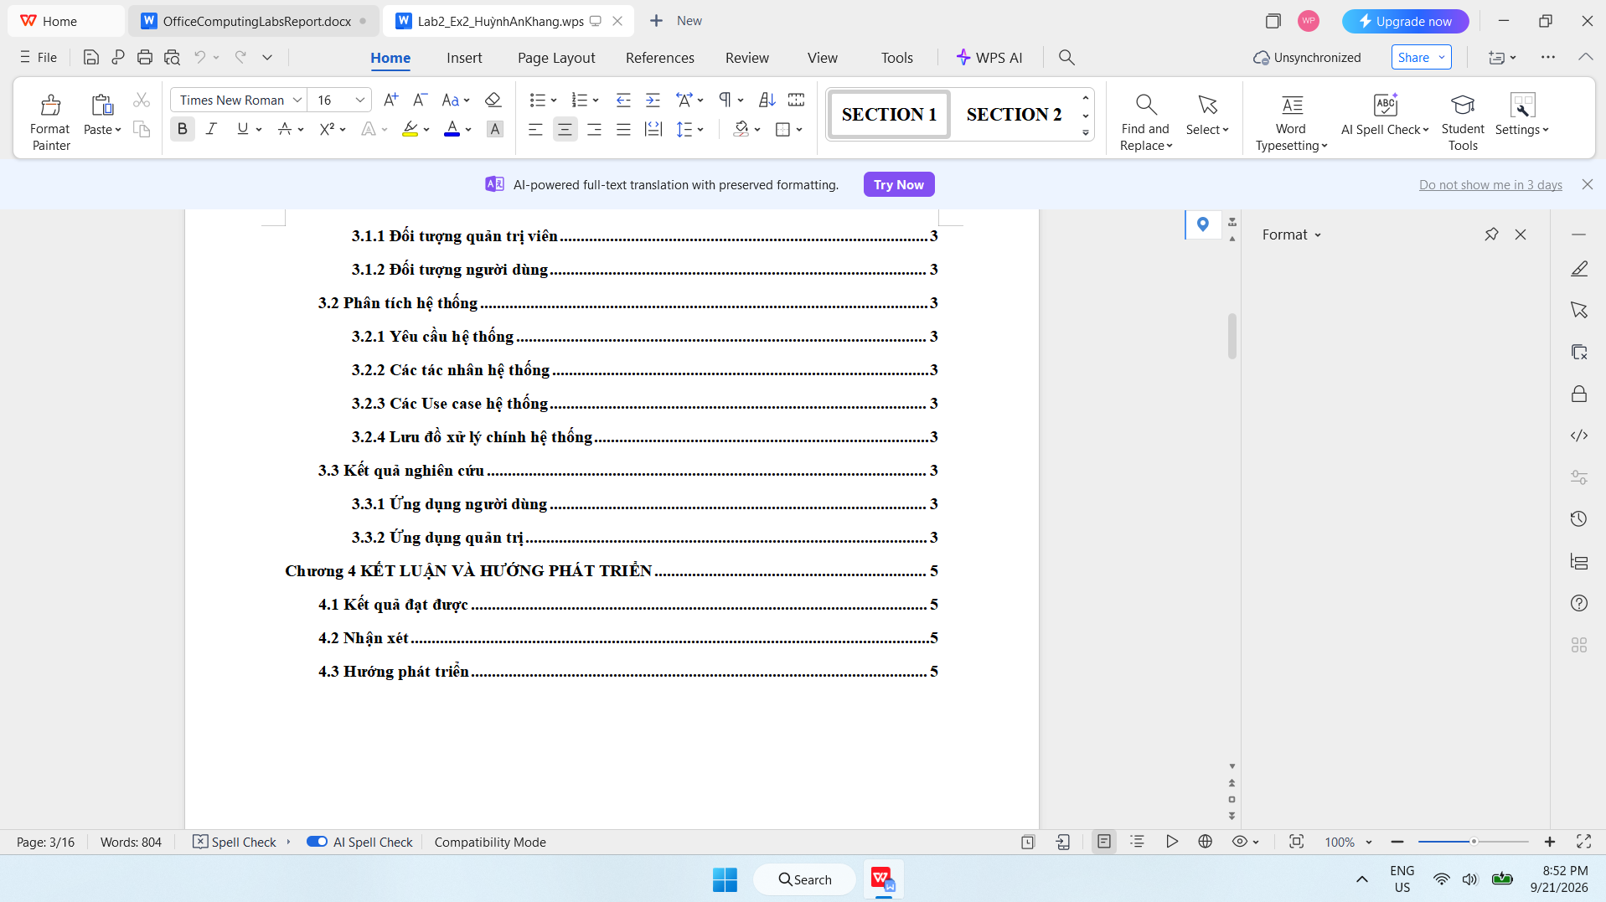
2.3. Danh mục hình

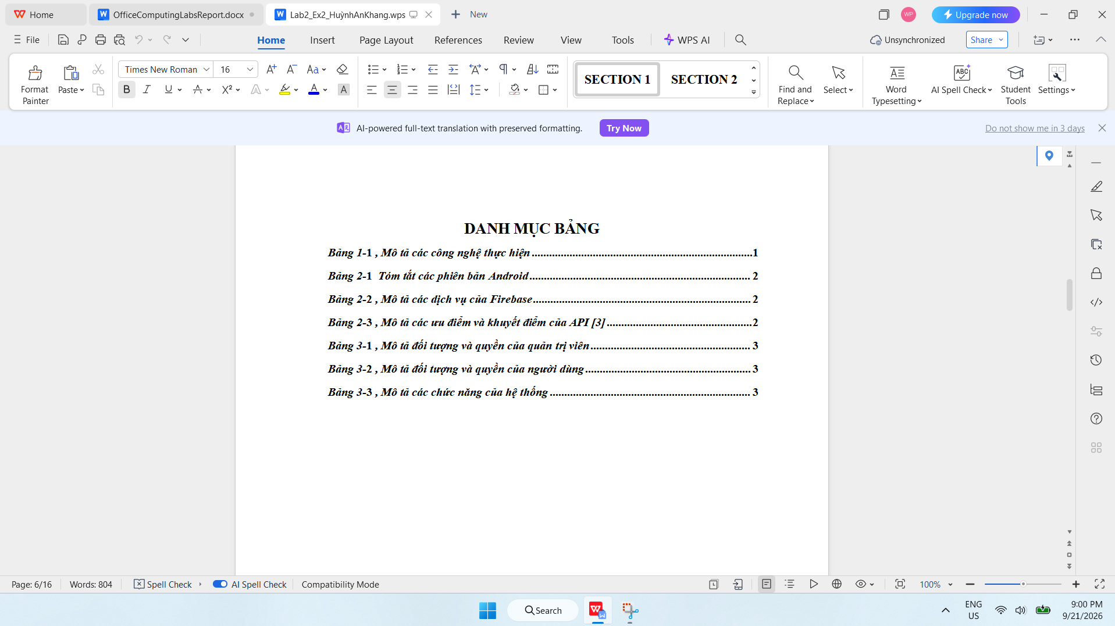
2.4. Danh mục bảng

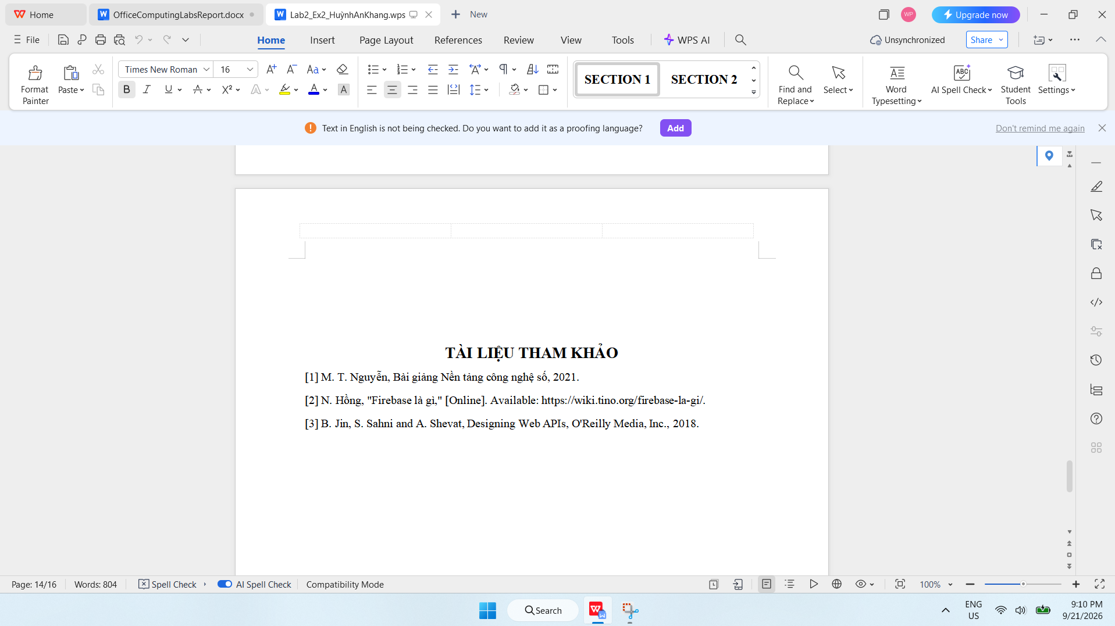
2.5 Tài liệu tham khảo

2.6 Nội dung chương 1,2,3
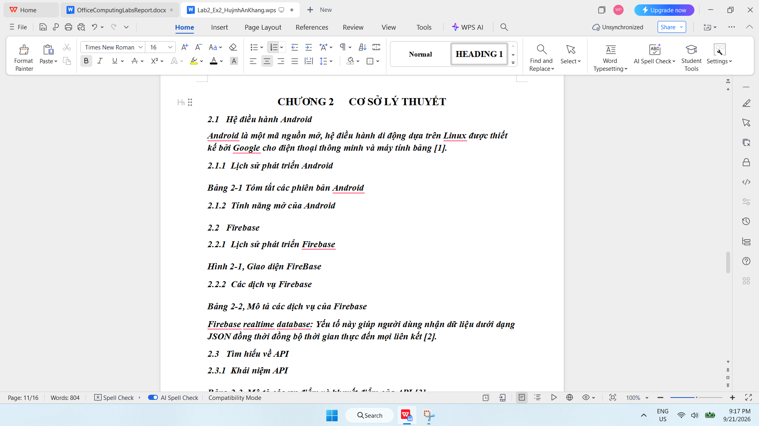
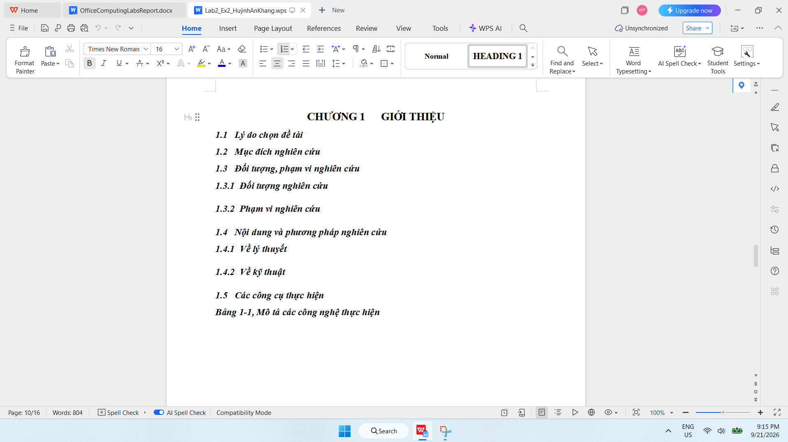
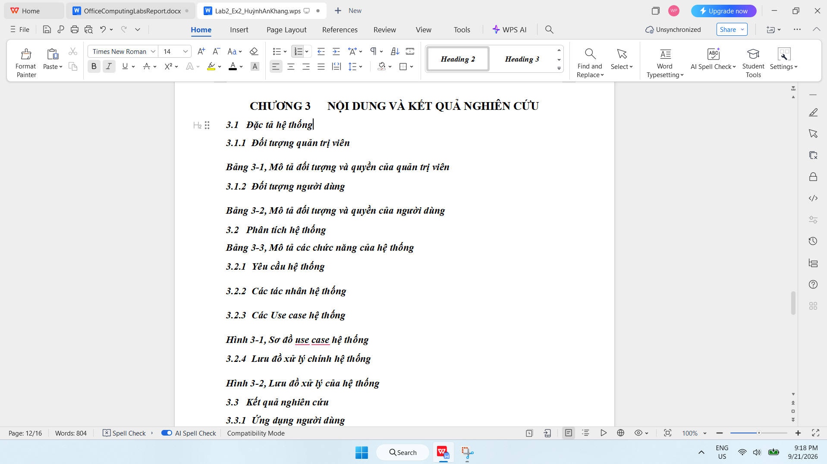
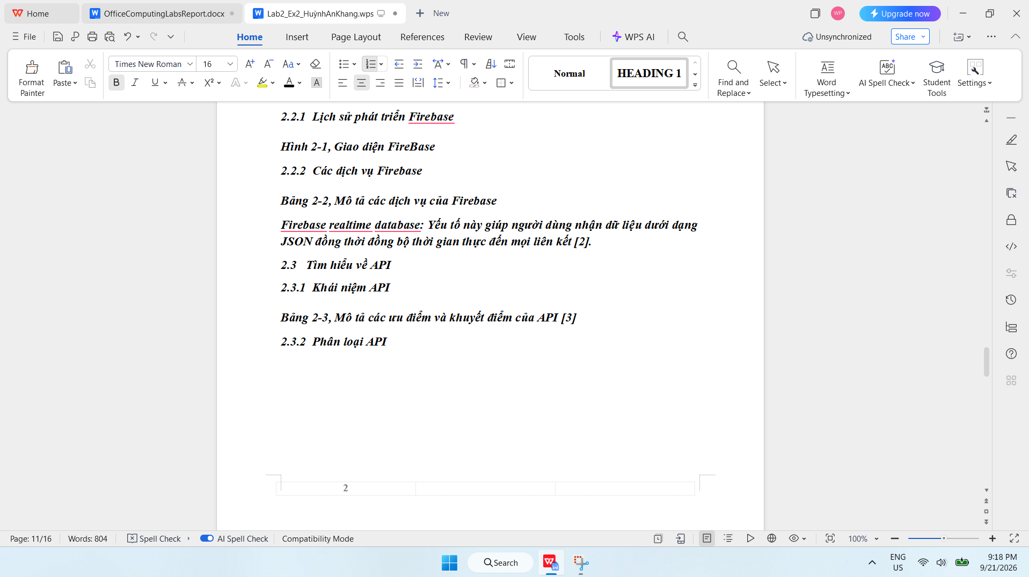
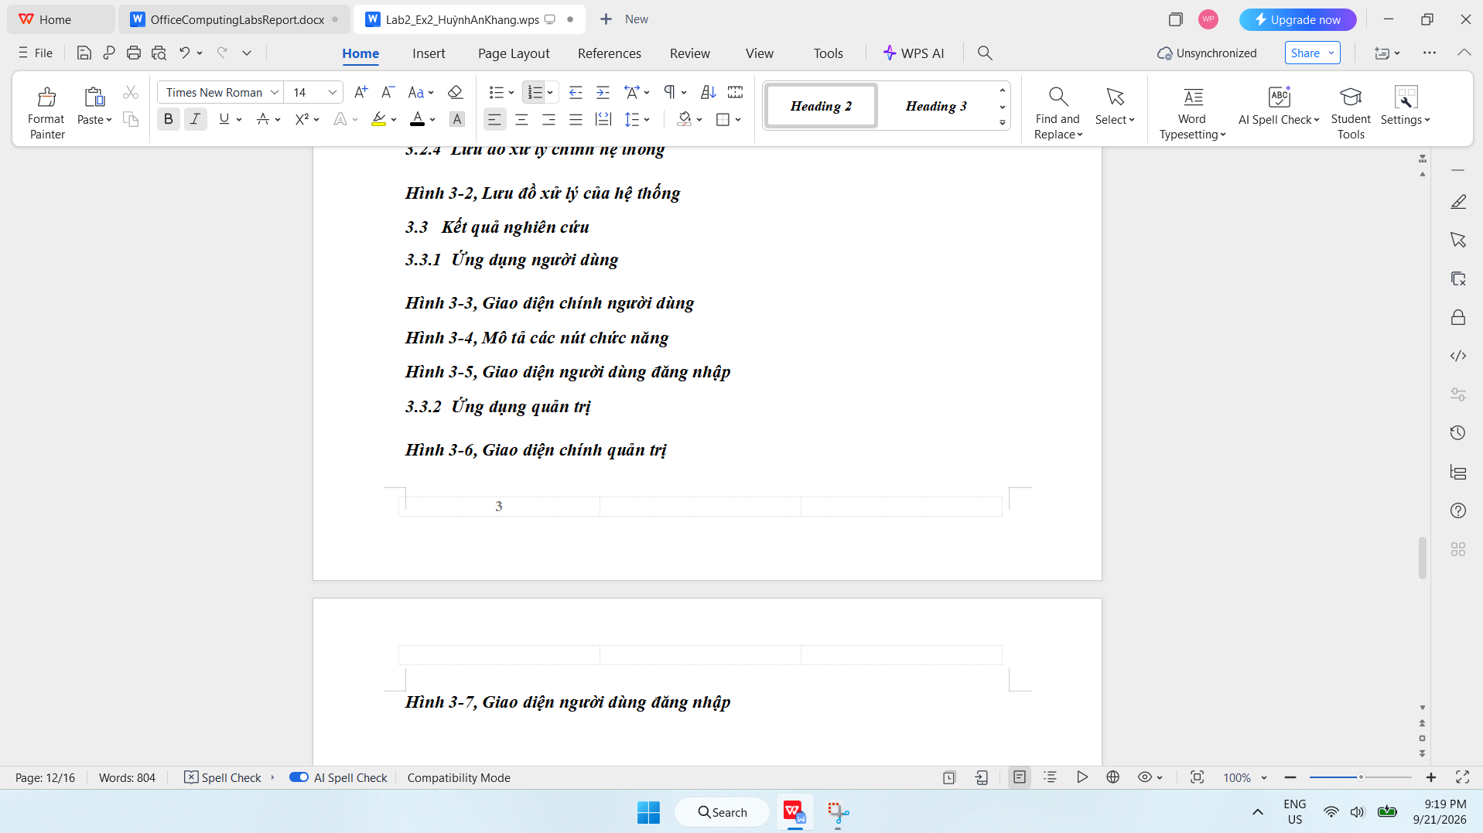

Lab 03: Microsoft Excel & Google Sheets

Bài tập 1: Các hàm xử lý chuỗi & số

1.1. Kết quả Sheet Tổng hợp điểm

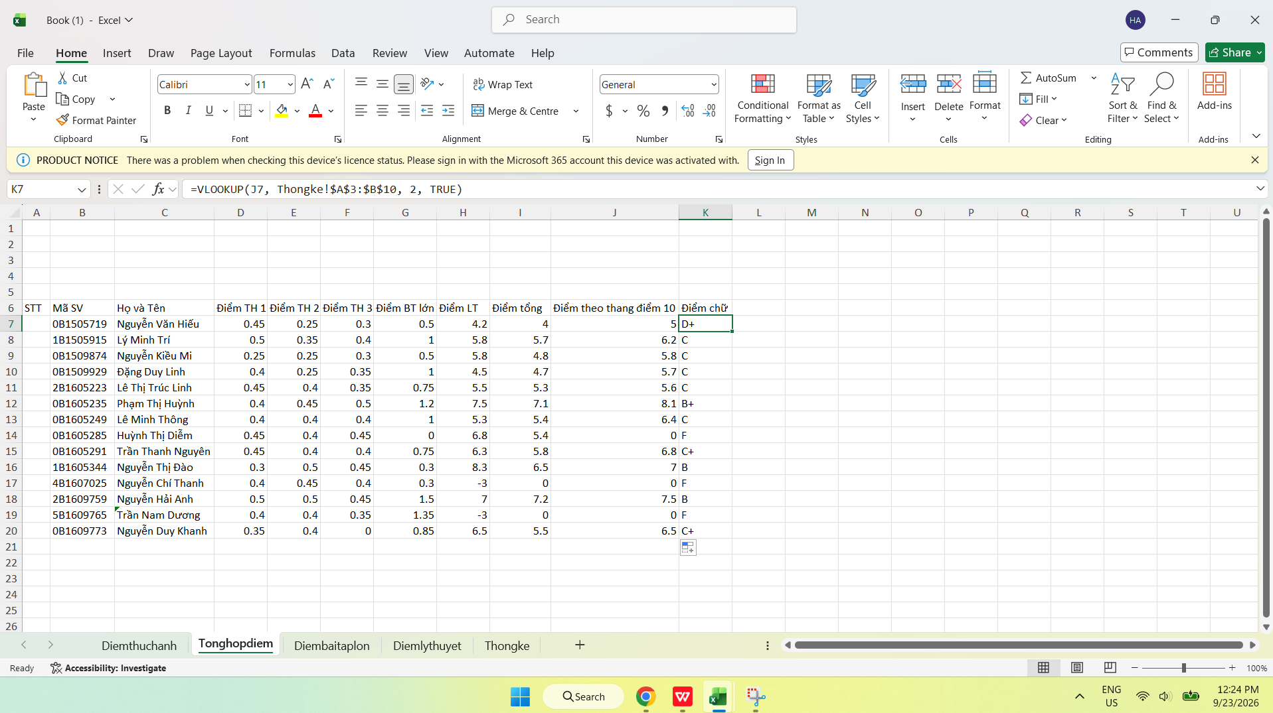
1.2 Các sheet điểm thành phần

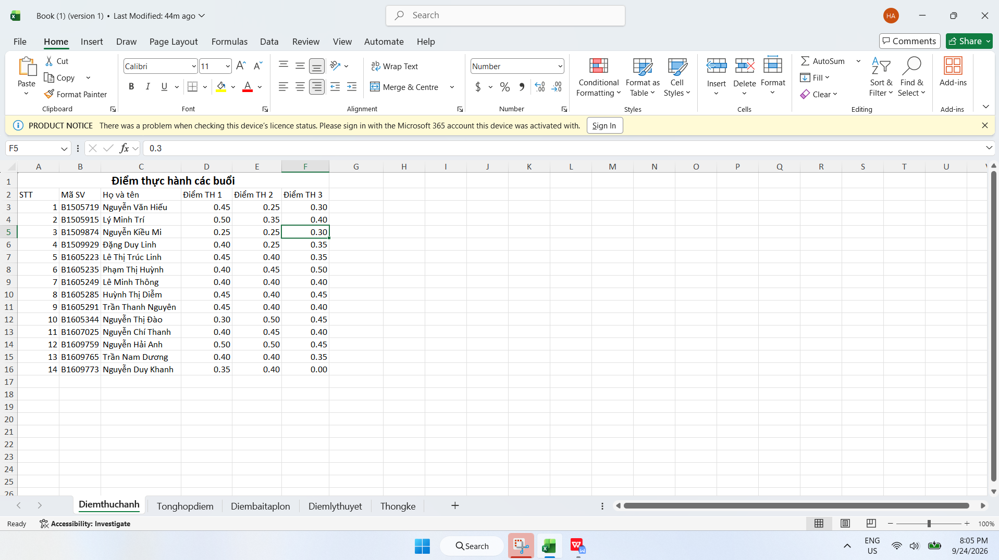
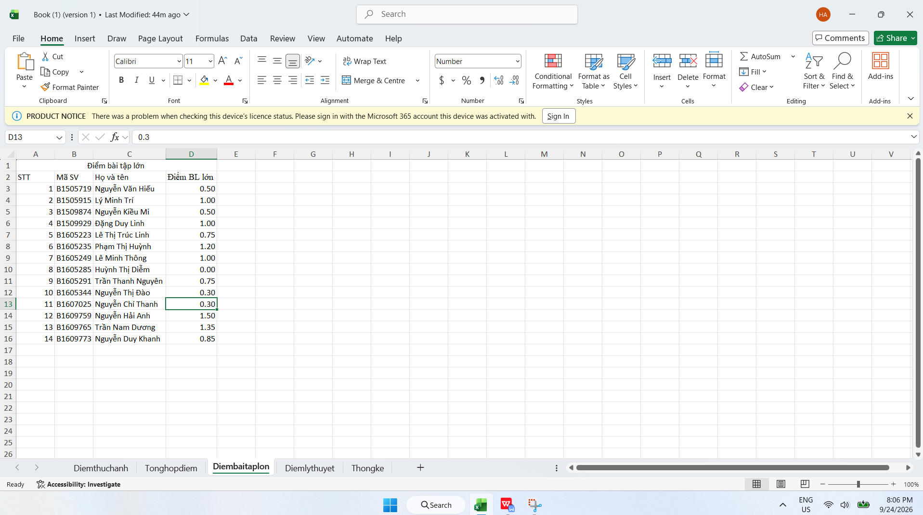
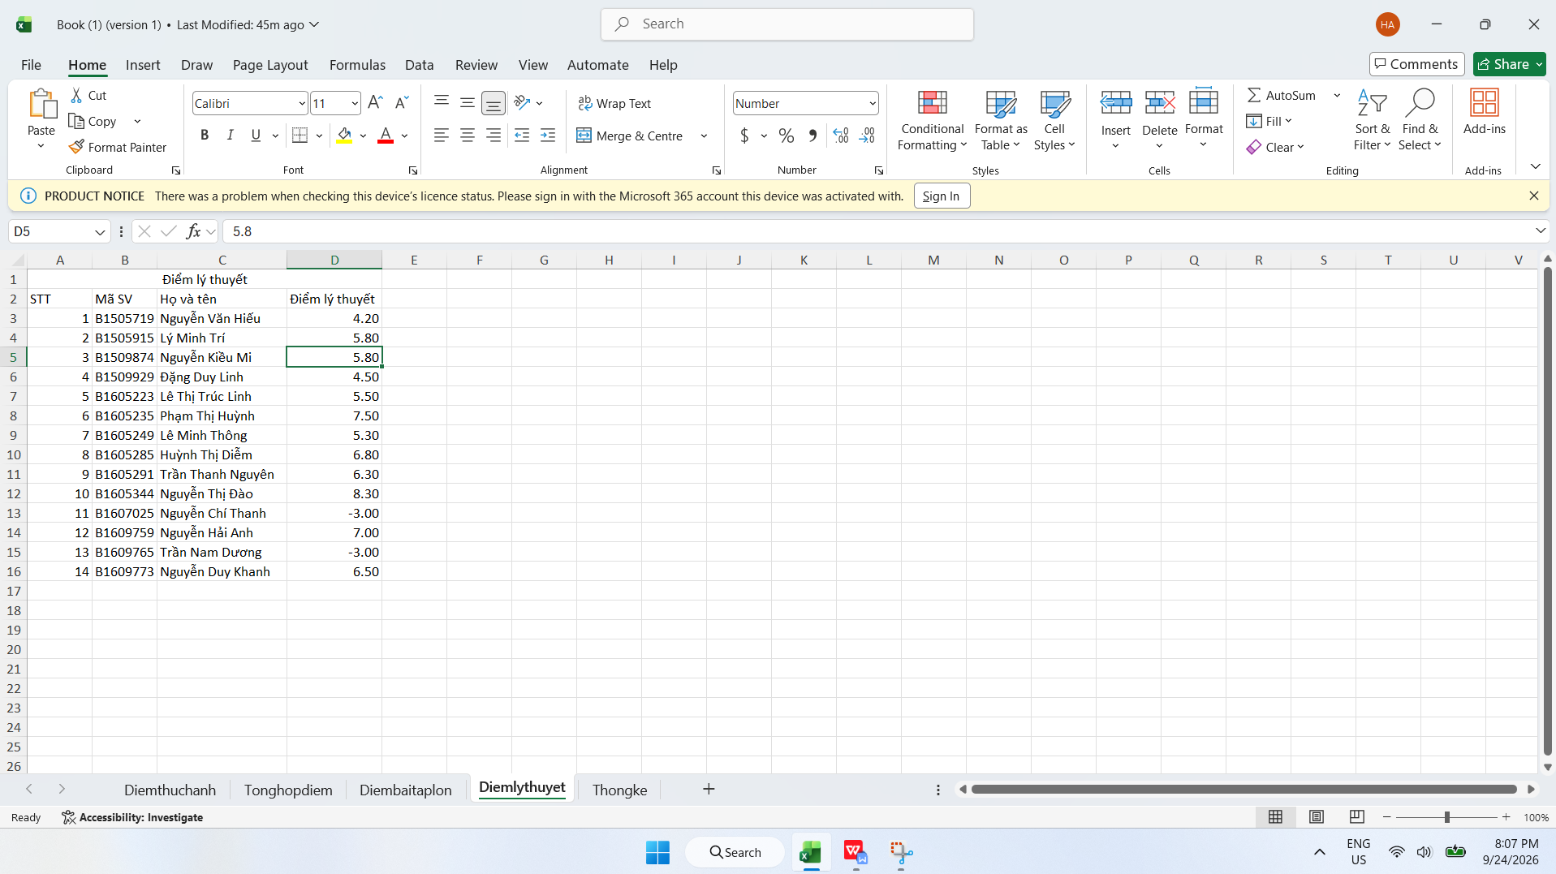
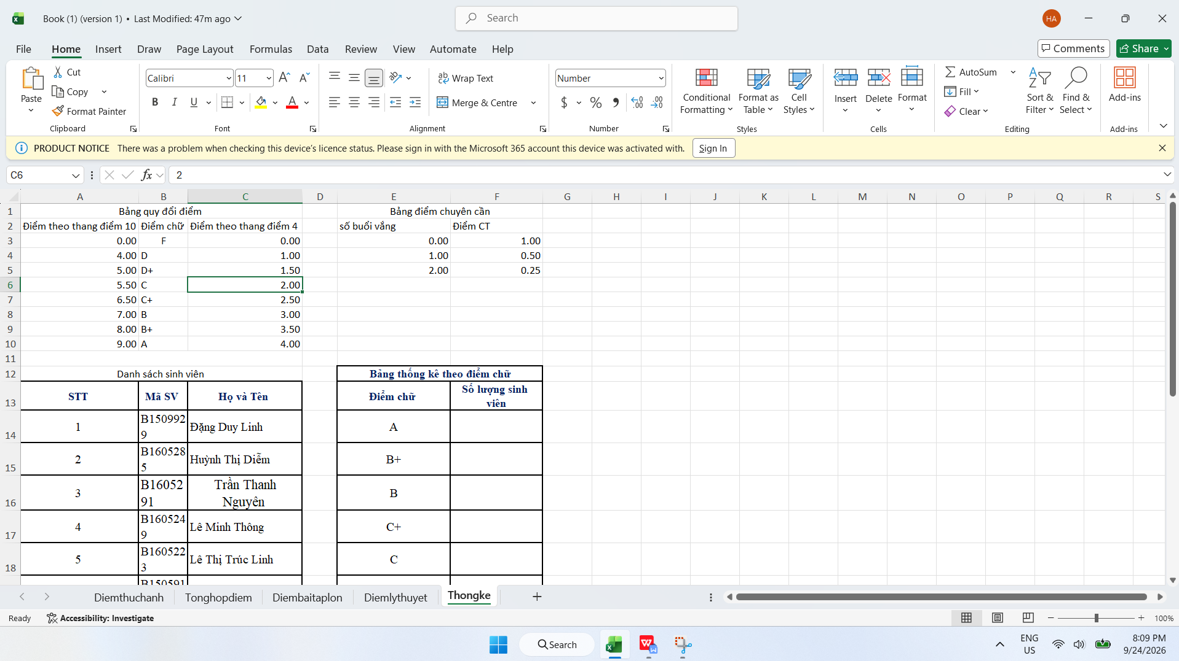
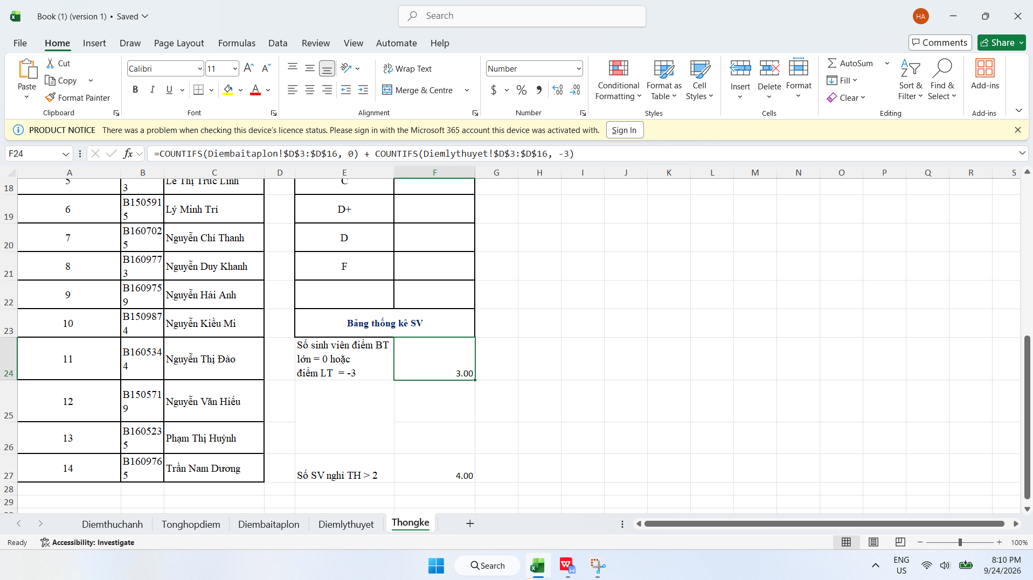

1.3 Công thức tính toán và tra cứu điểm
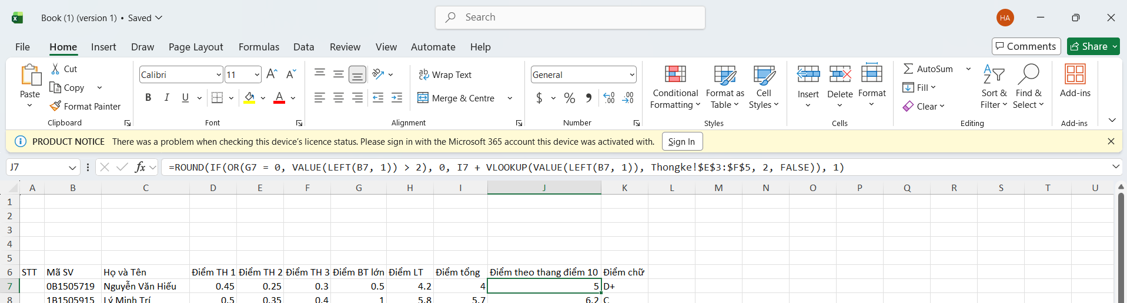

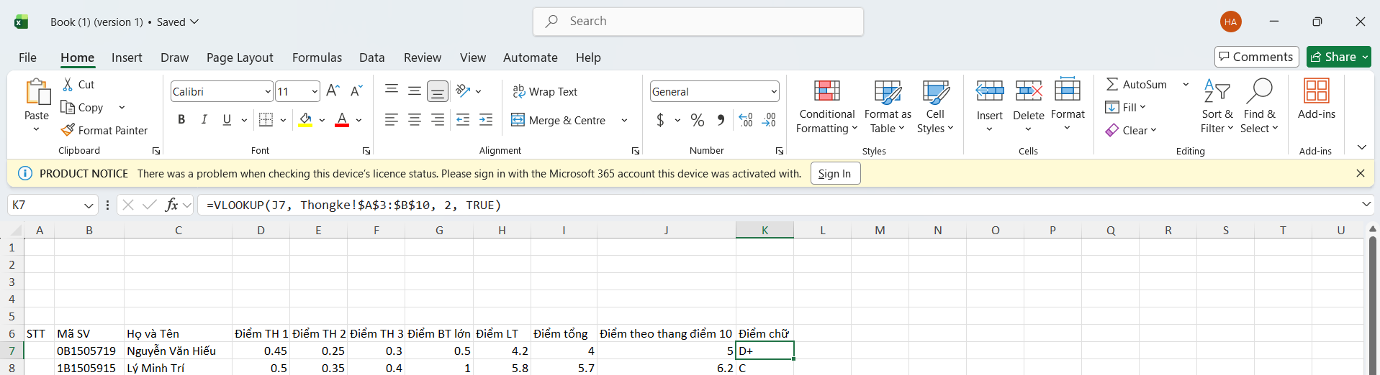
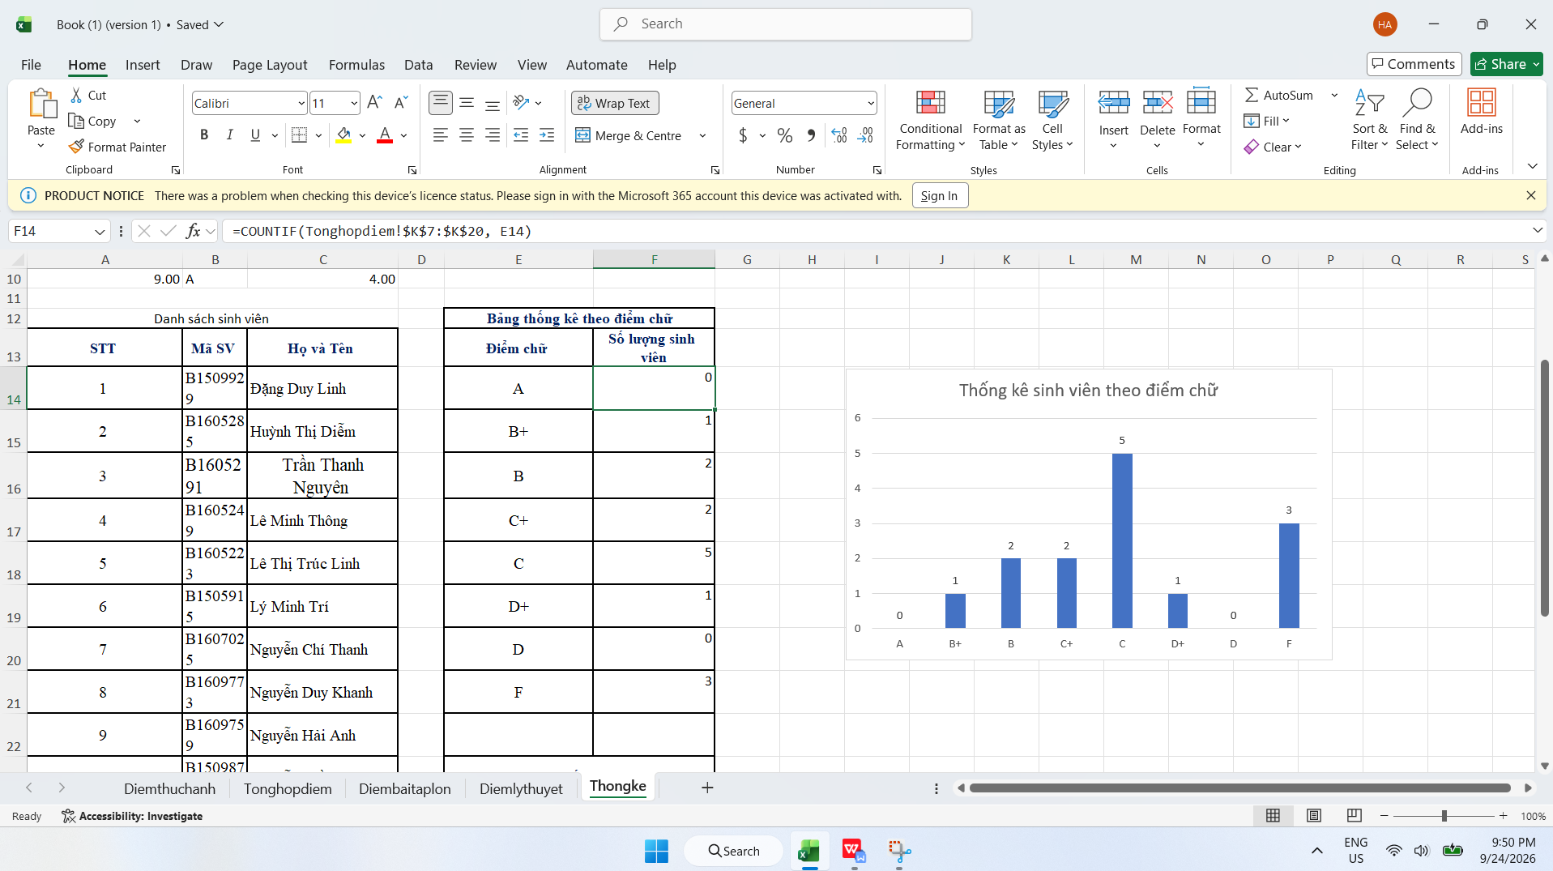
1.4 Bảng thống kê số lượng sinh viên và biểu đồ cột biểu diễn theo điểm chữ

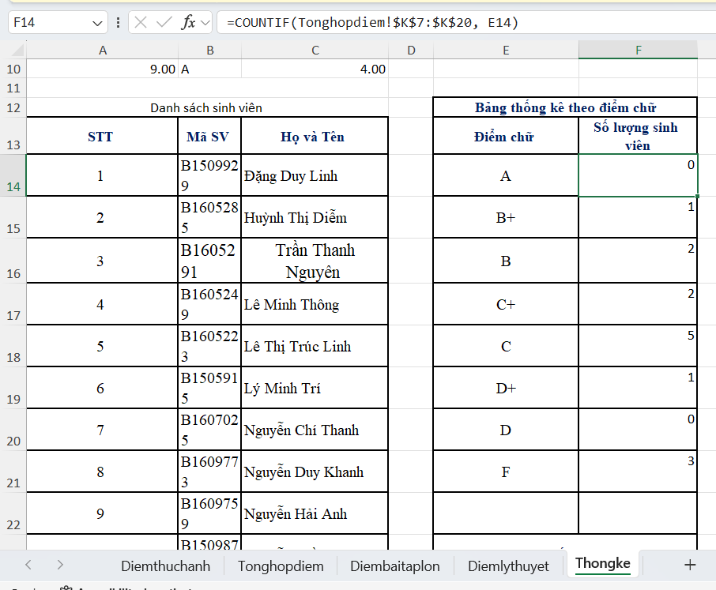
* Dưới đây là bảng thống kê số lượng sinh viên đạt được theo từng thang điểm chữ (sử dụng hàm =COUNTIF(Tonghopdiem!$K$7:$K$20, E14))

Bài tập 2: Lọc và Trích xuất Dữ liệu Nâng cao (sử dụng hàm FILTER hoặc QUERY)

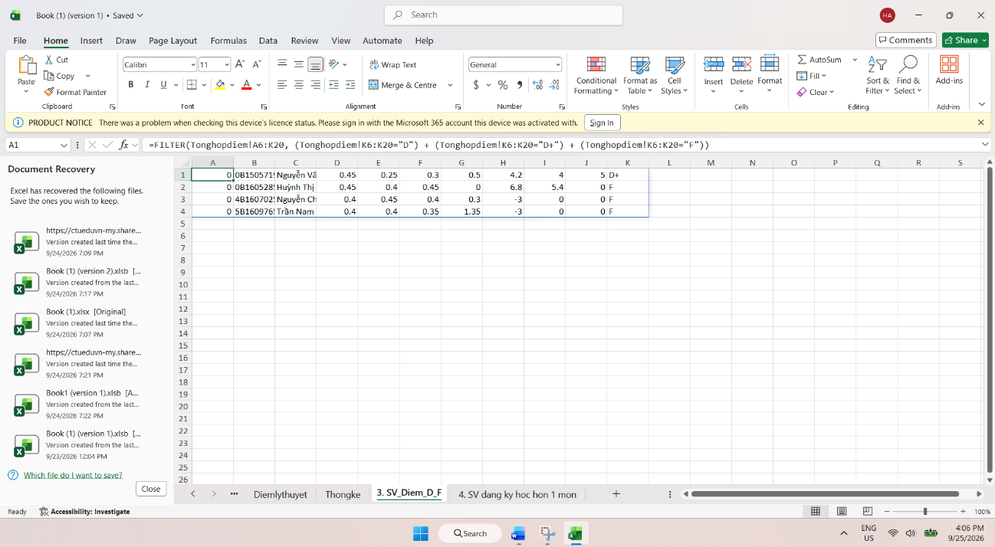
2.1 Kết quả Sheet SV_Diem_D_F

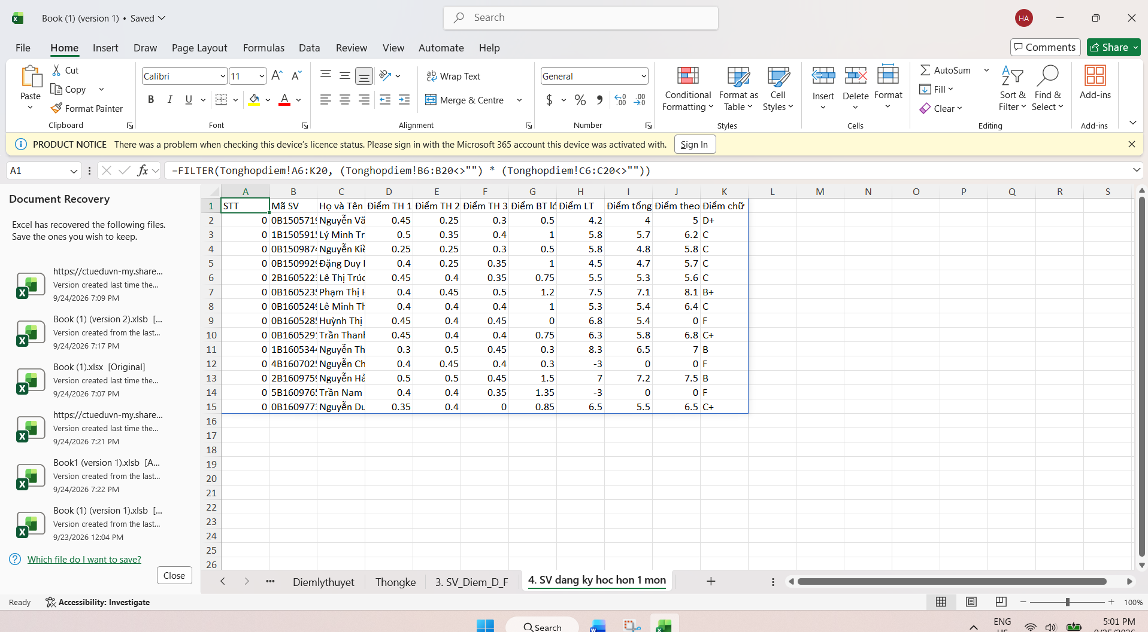
2.2 Kết quả Sheet SV đăng ký học hơn 1 môn

Lab 04: Microsoft PowerPoint

Bài thực hành số 1 - Định dạng Slide Master

1.1. tạo tệp trình diễn mới và lưu tệp

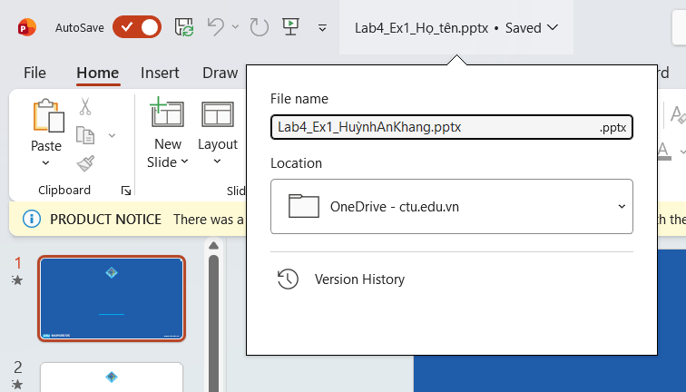

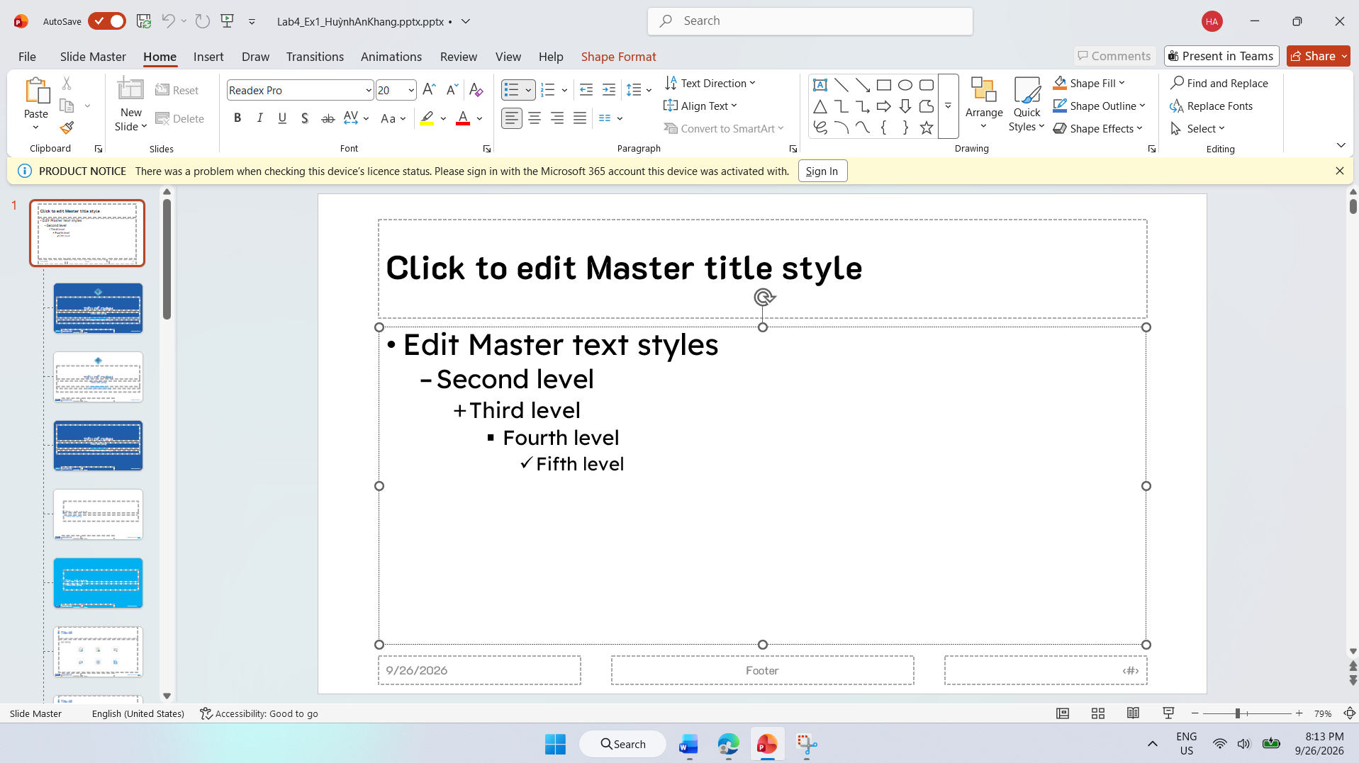
1.2. Định dạng trang chính (Office Theme Slide Master - Slide trên cùng)

Định dạng các bố cục cụ thể (Layouts)

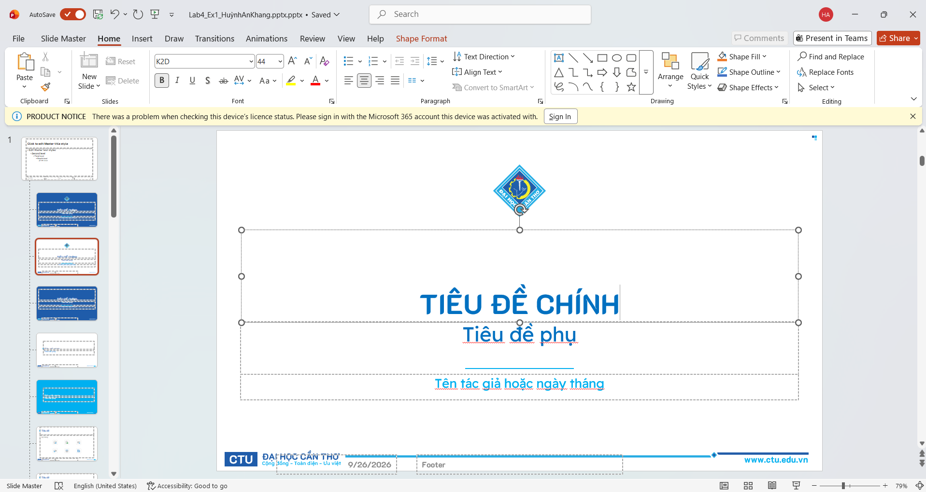
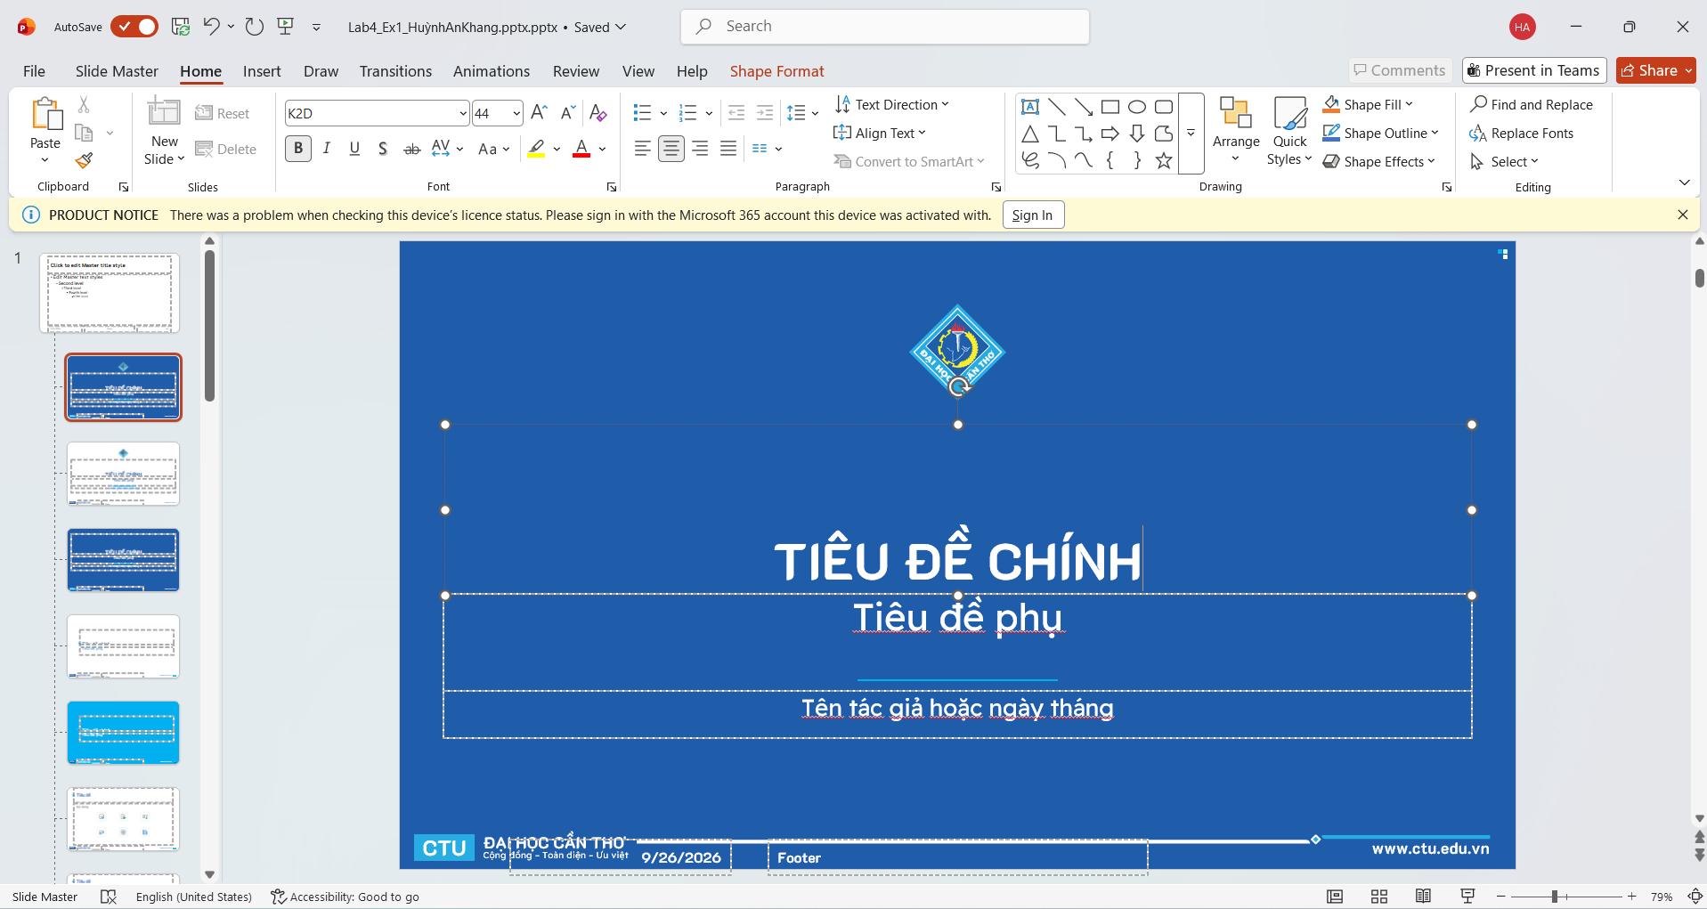

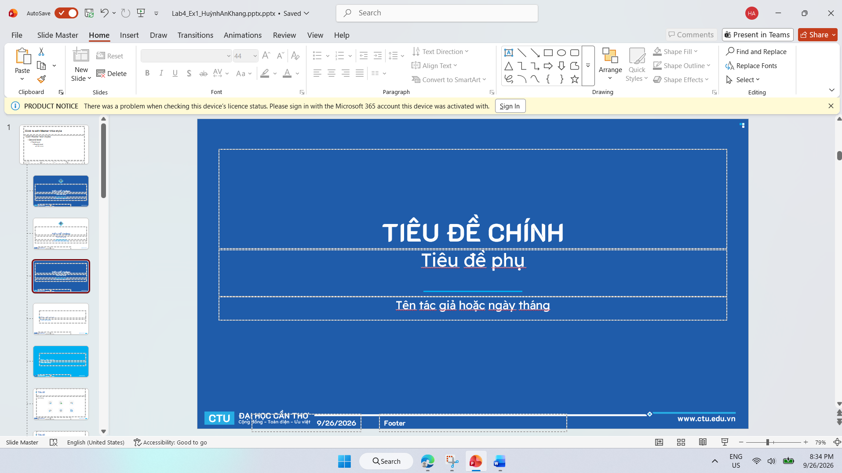
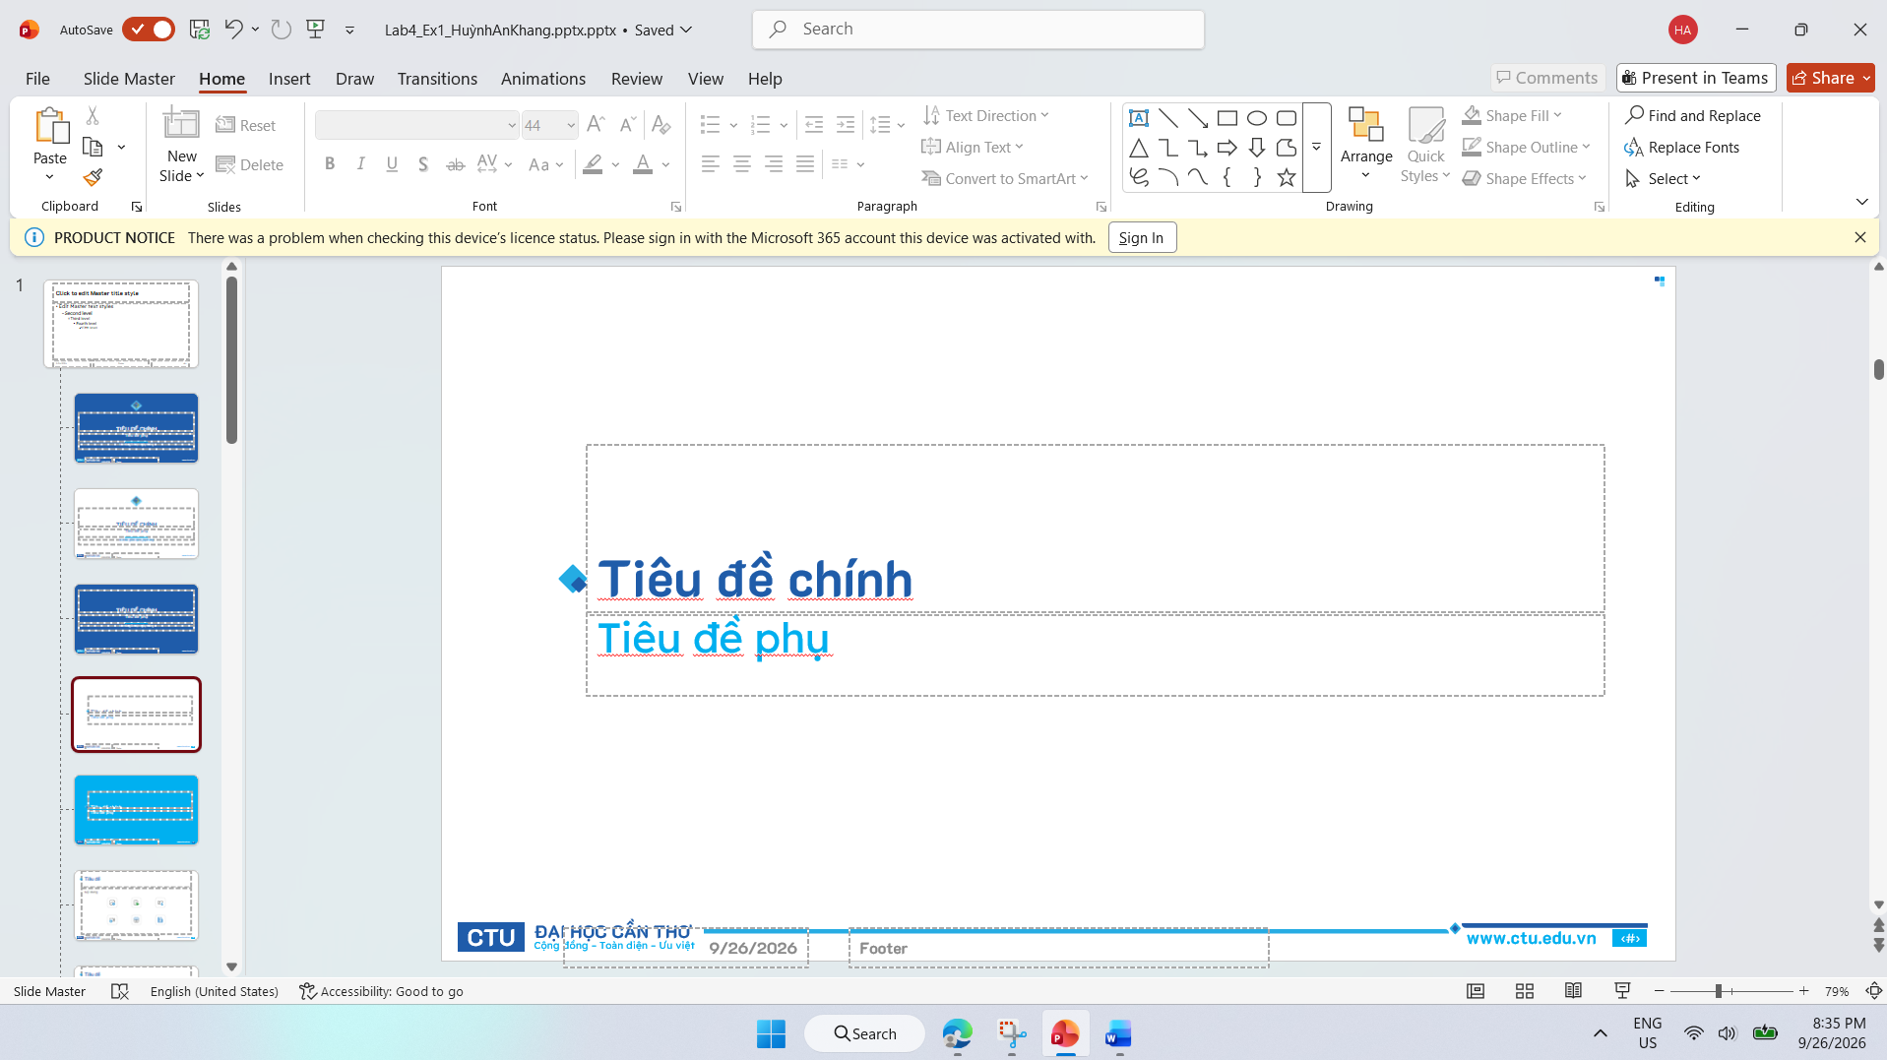

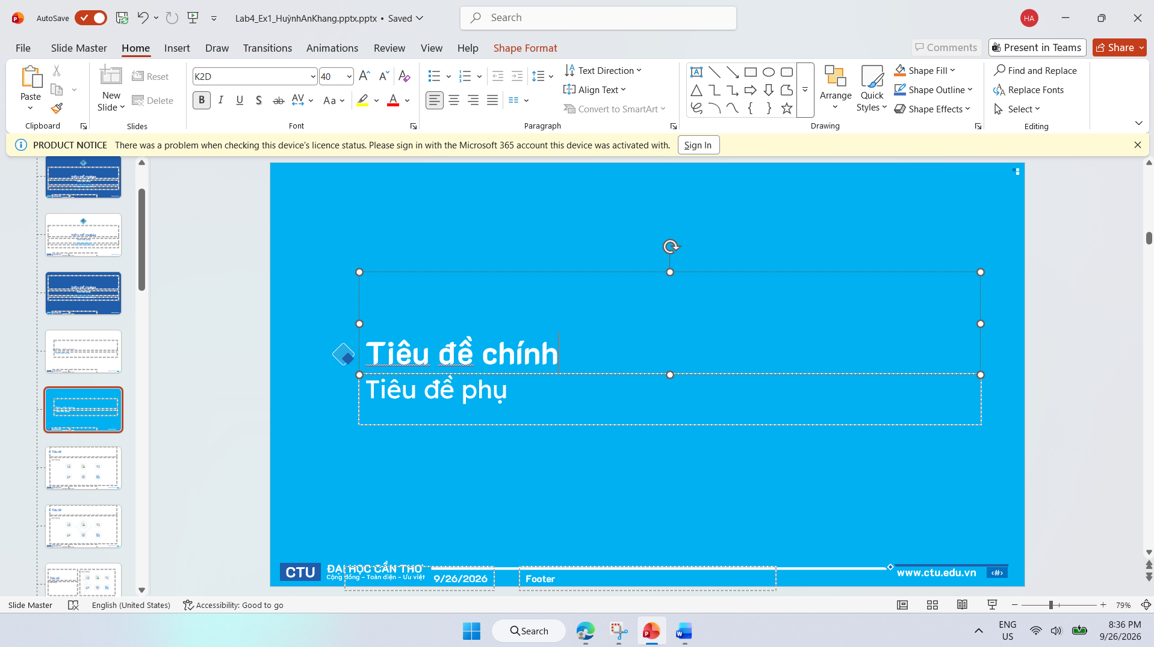

1.4 Nhập nội dung và tạo slide

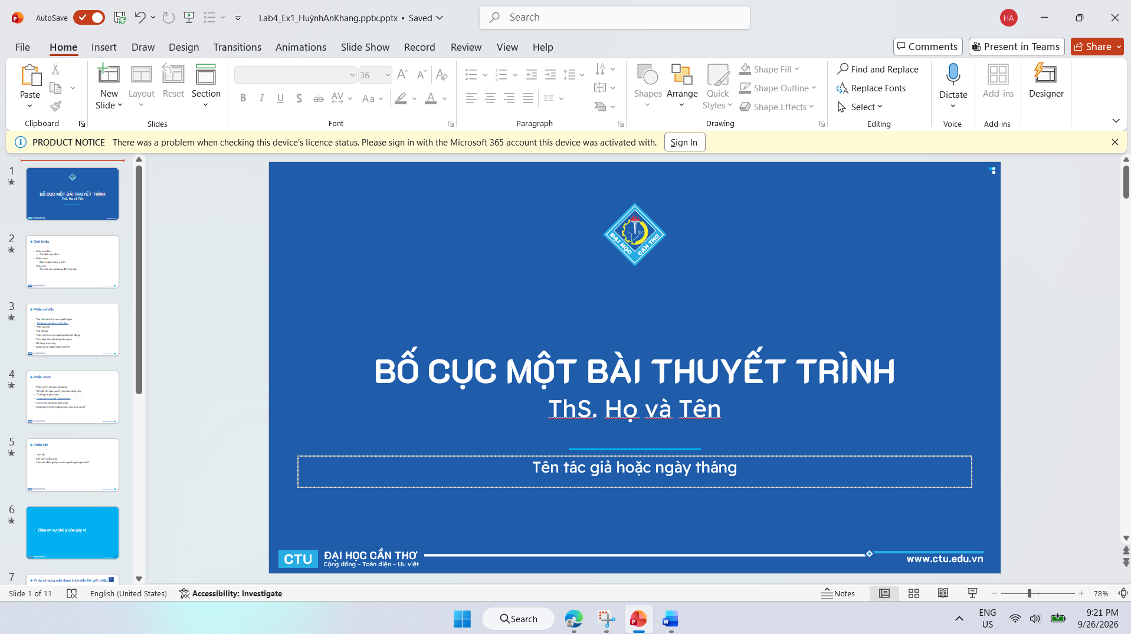
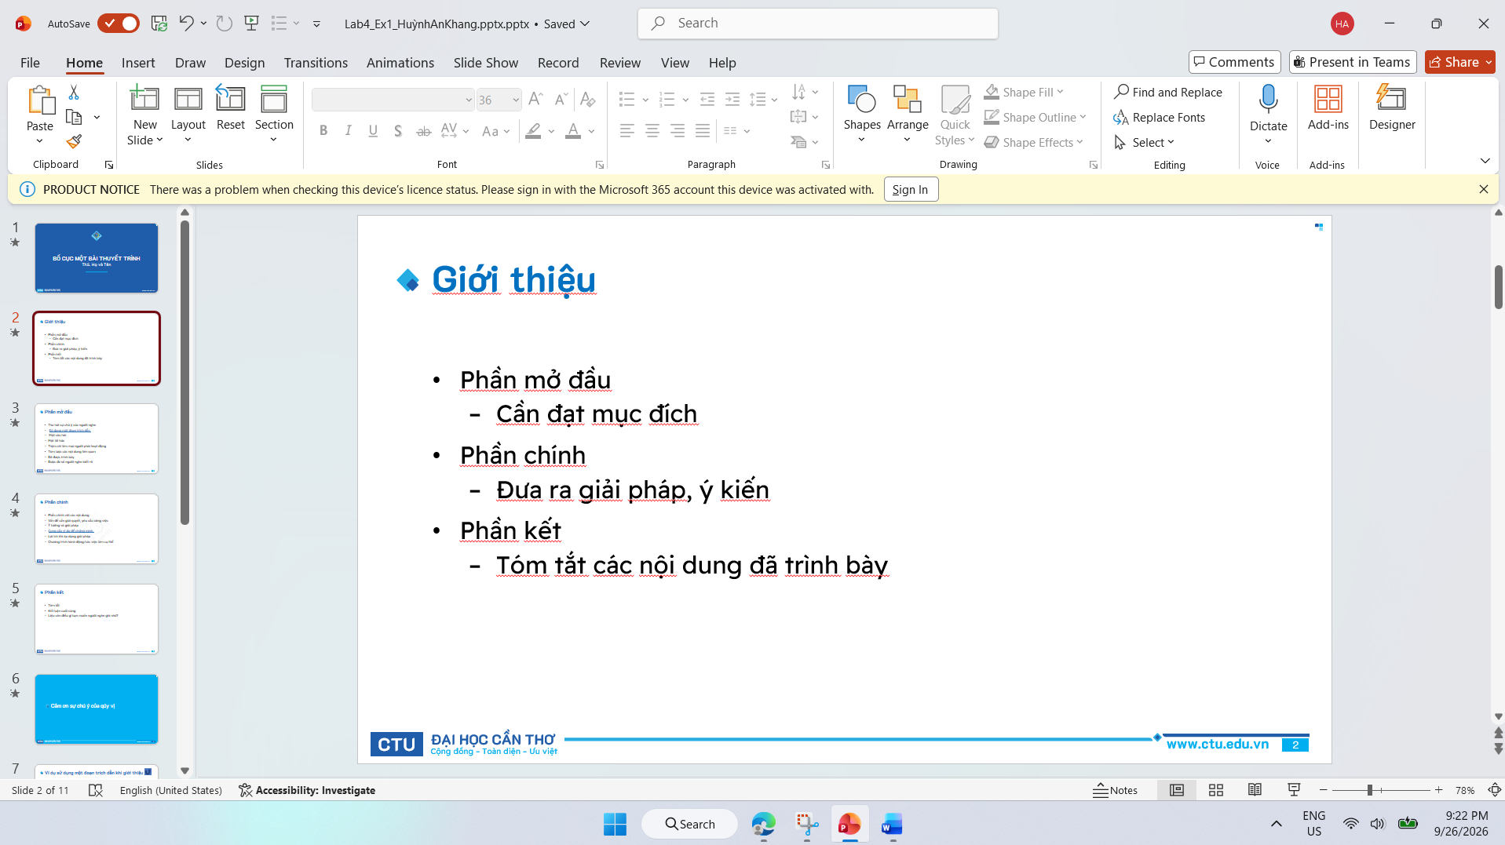

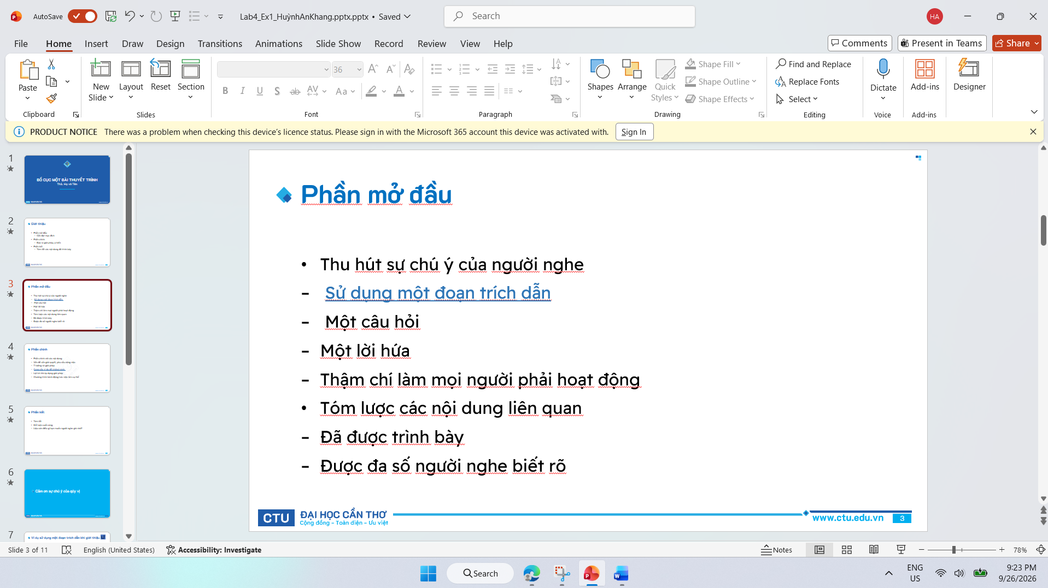

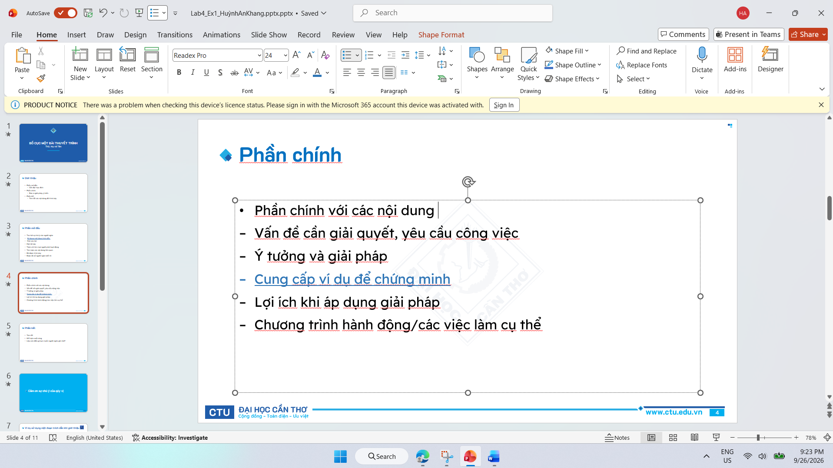
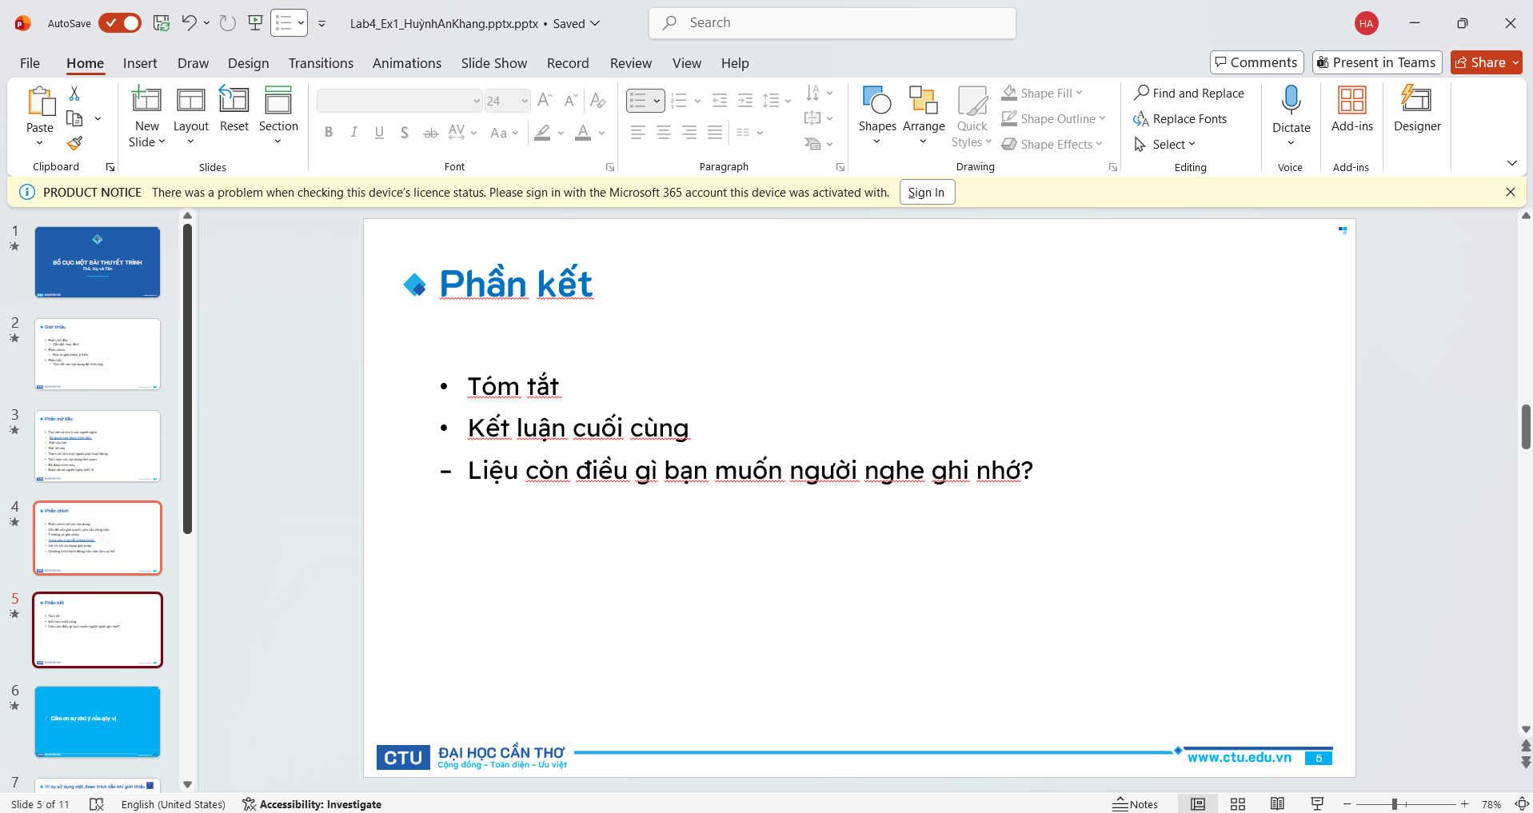

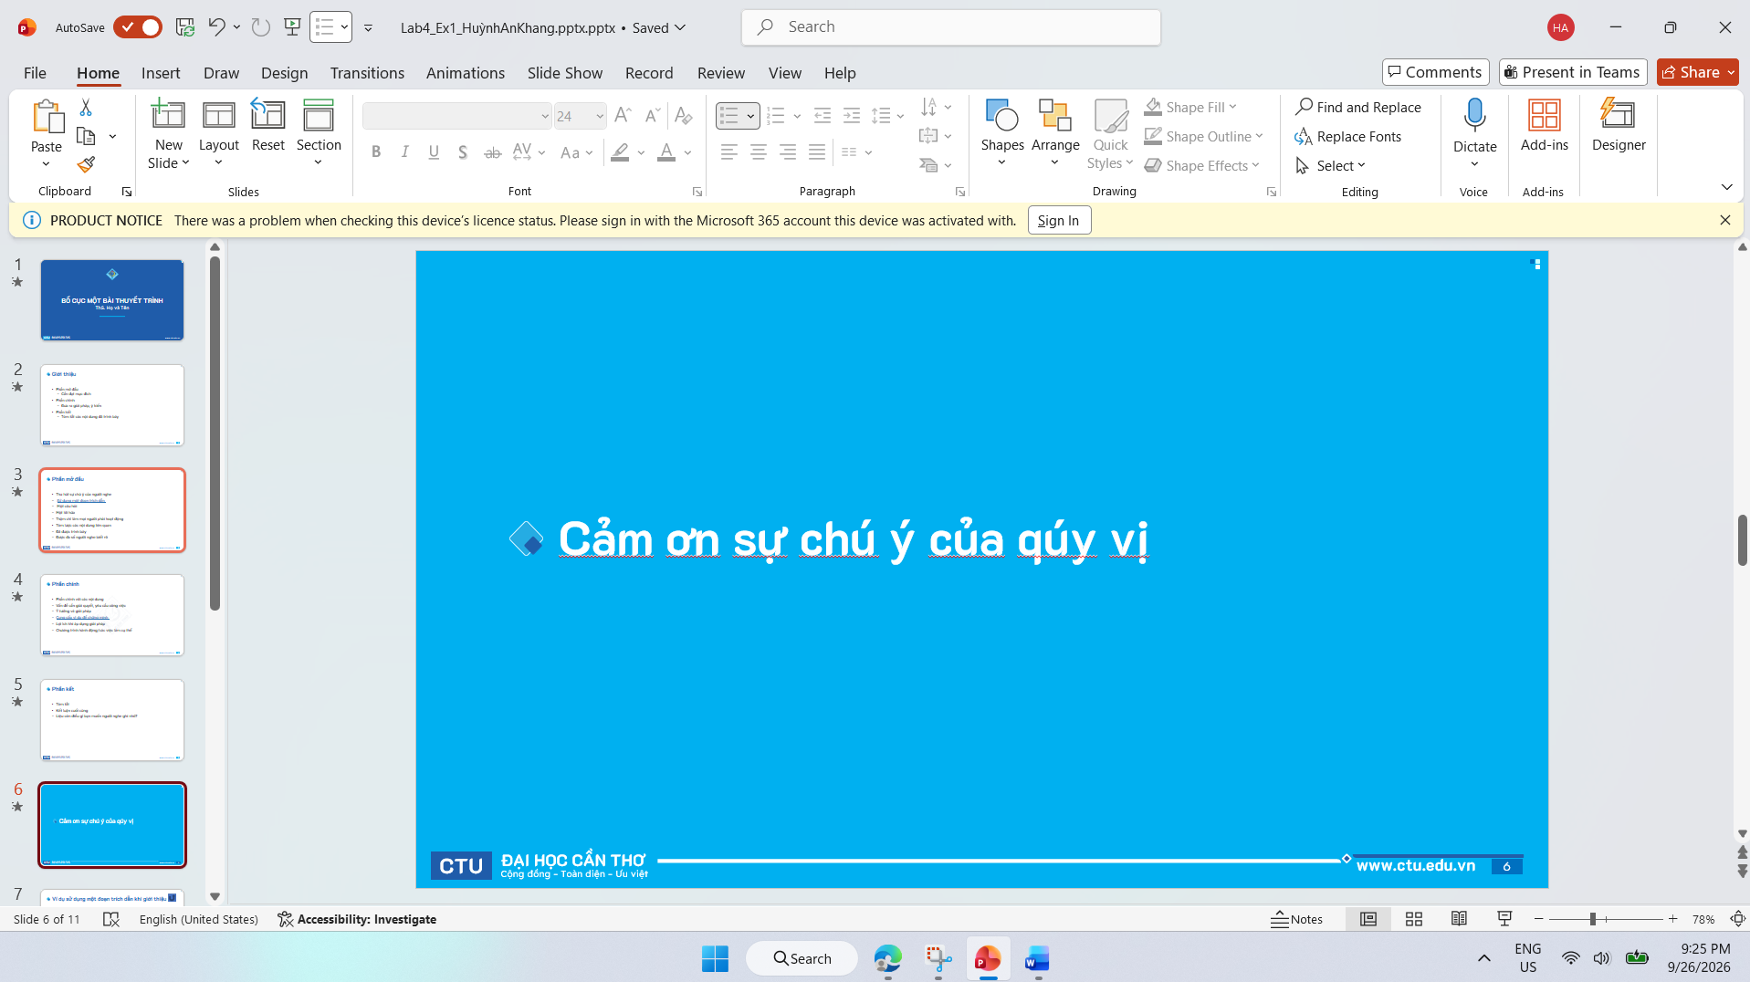
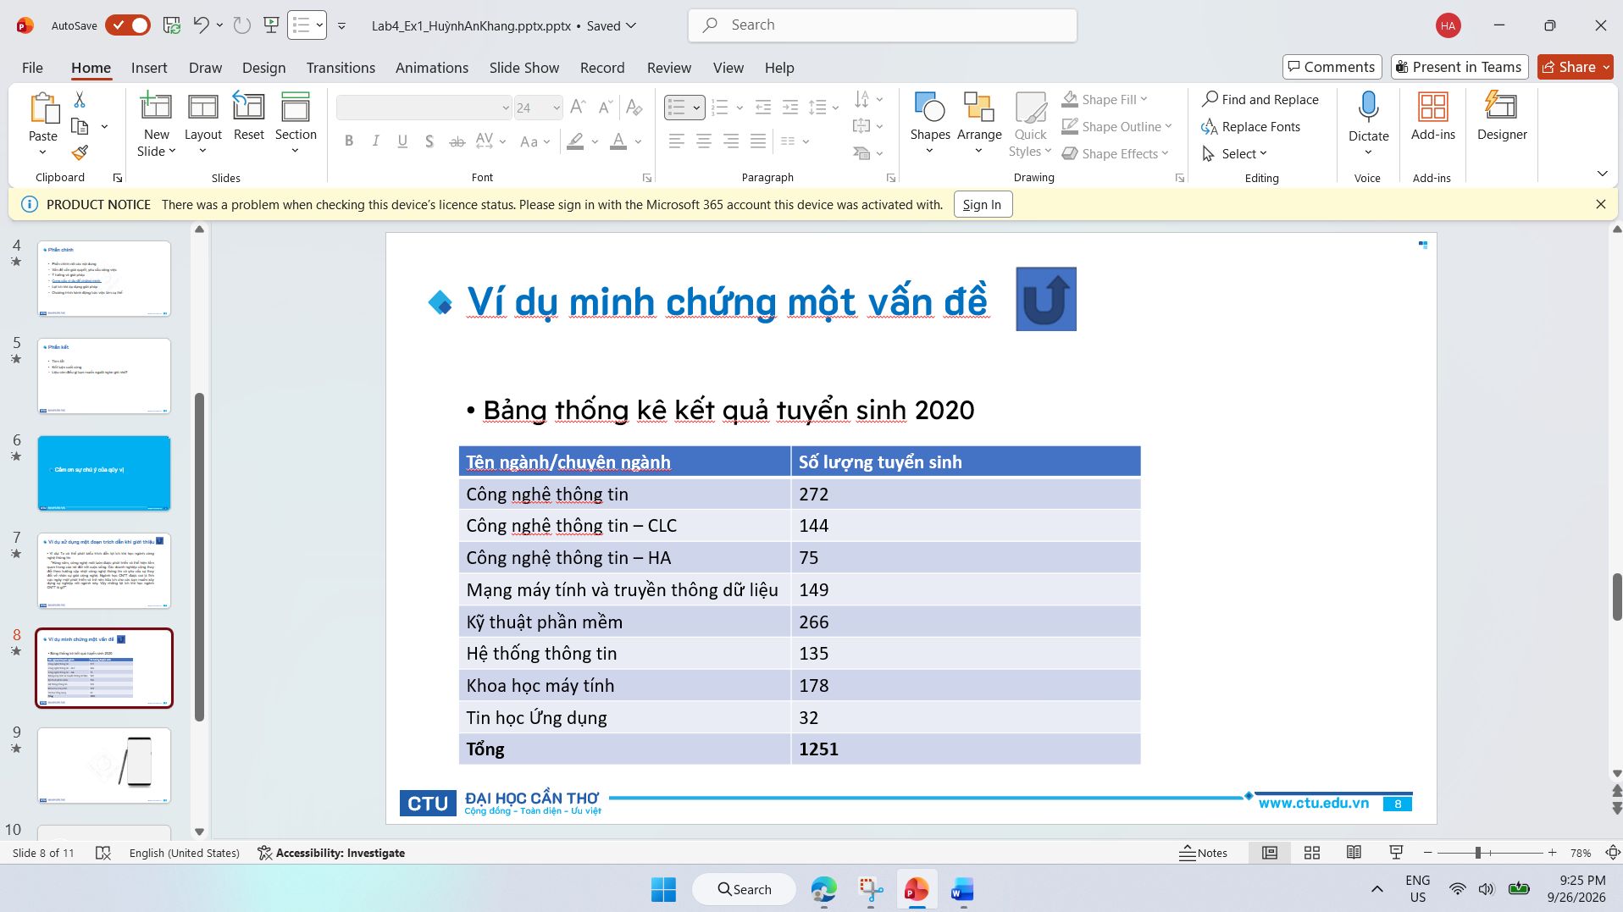

. Tạo hiệu ứng Transition & Animation

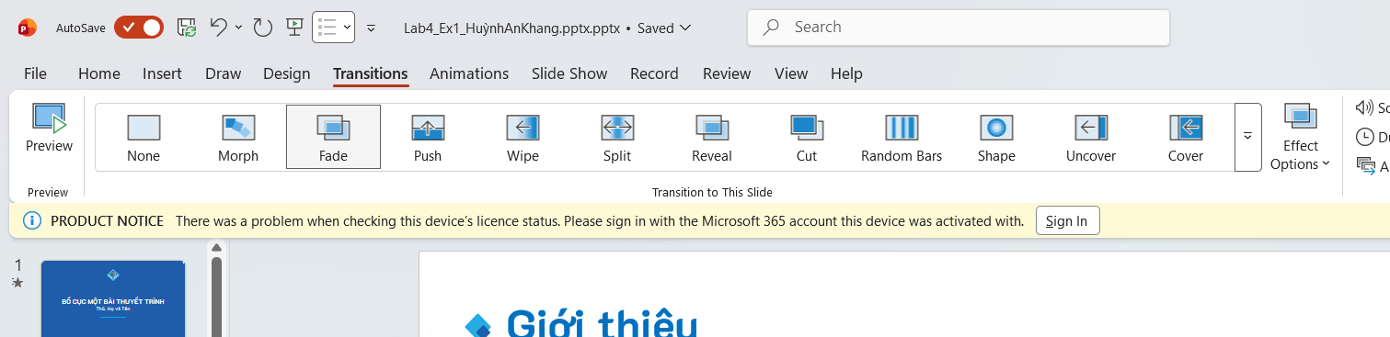

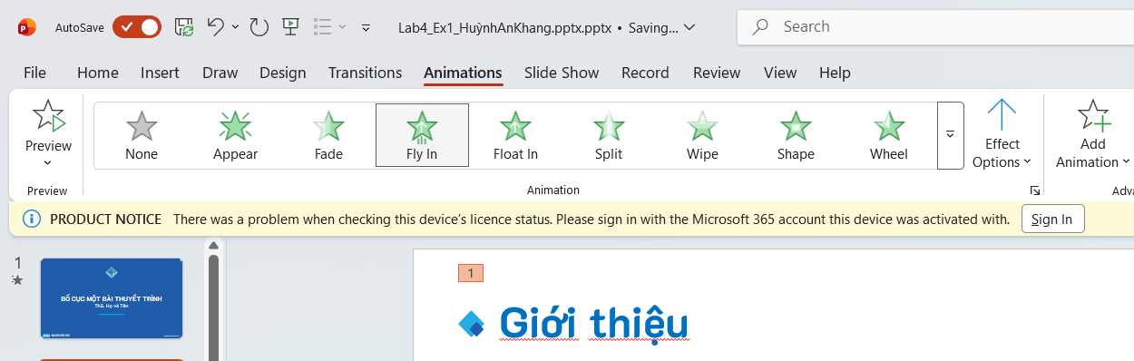

1.6. Tạo liên kết văn bản (Hyperlink)

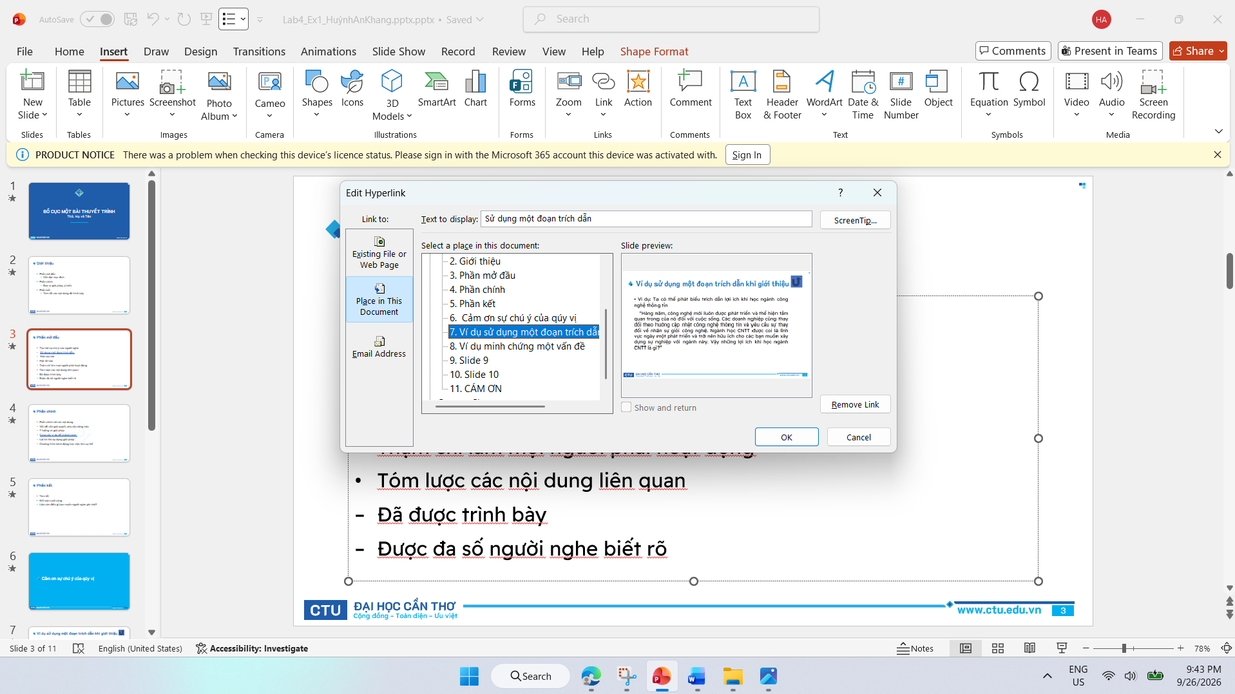

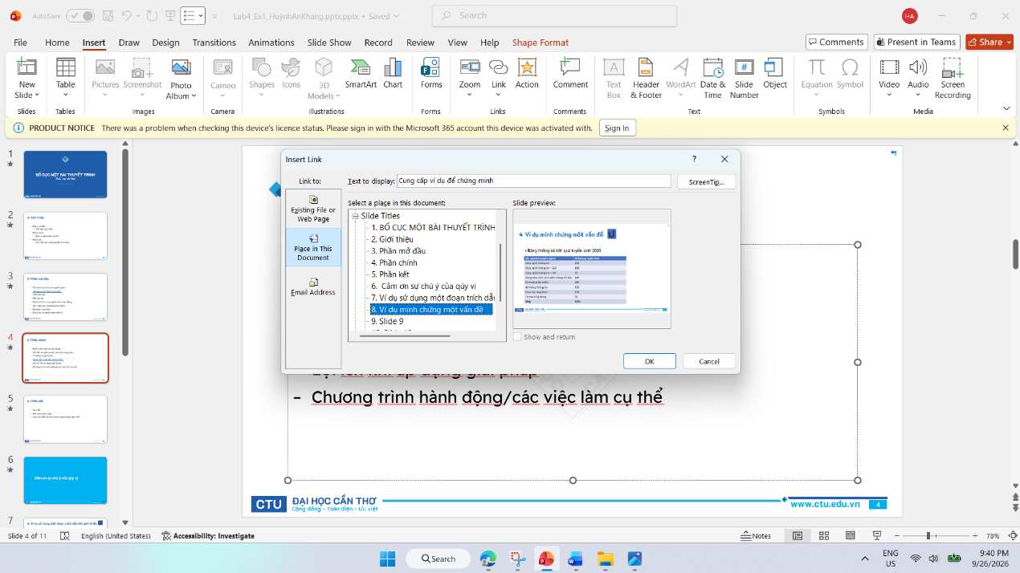

1.7. Tạo nút hành động (Action Buttons)
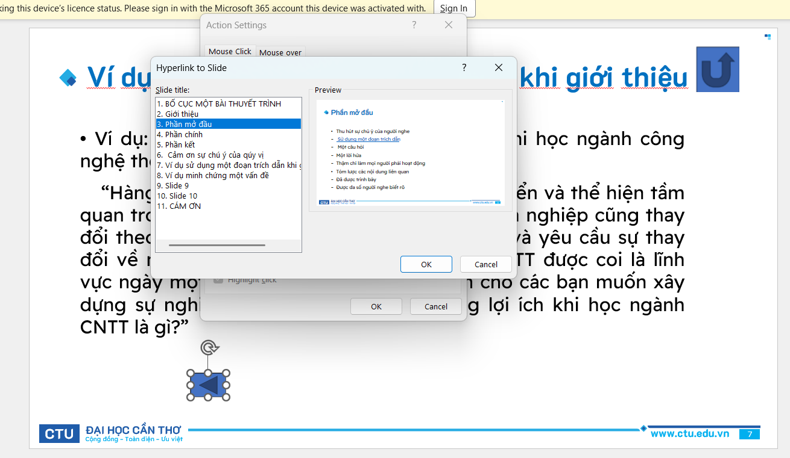

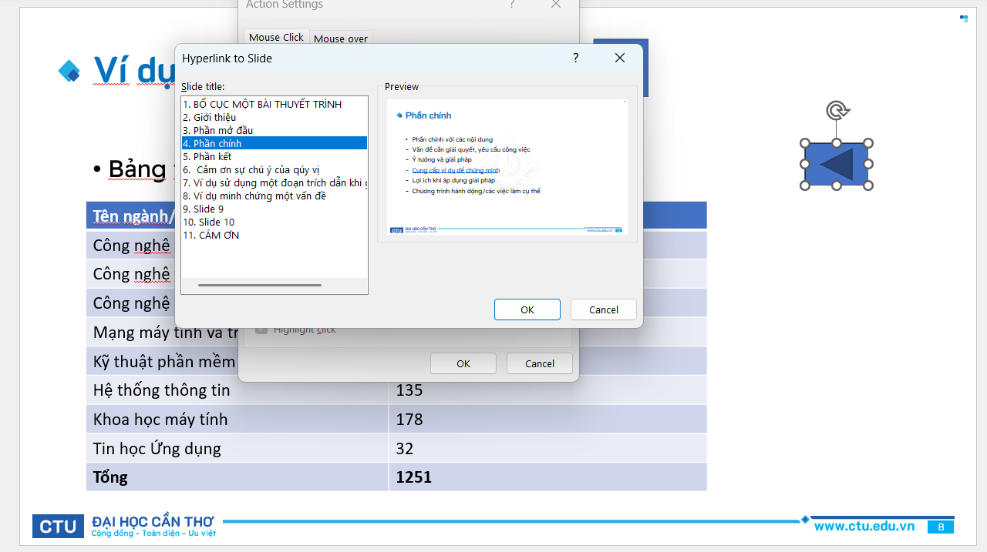

Bài thực hành số 2

2.1. Tạo tệp trình diễn mới và lưu tệp

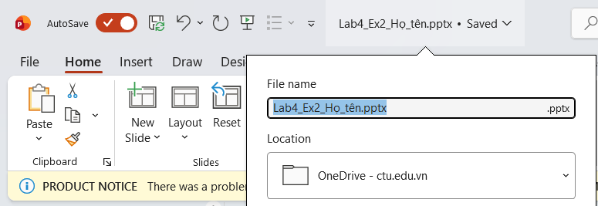

2.2. Cấu hình Slide Master
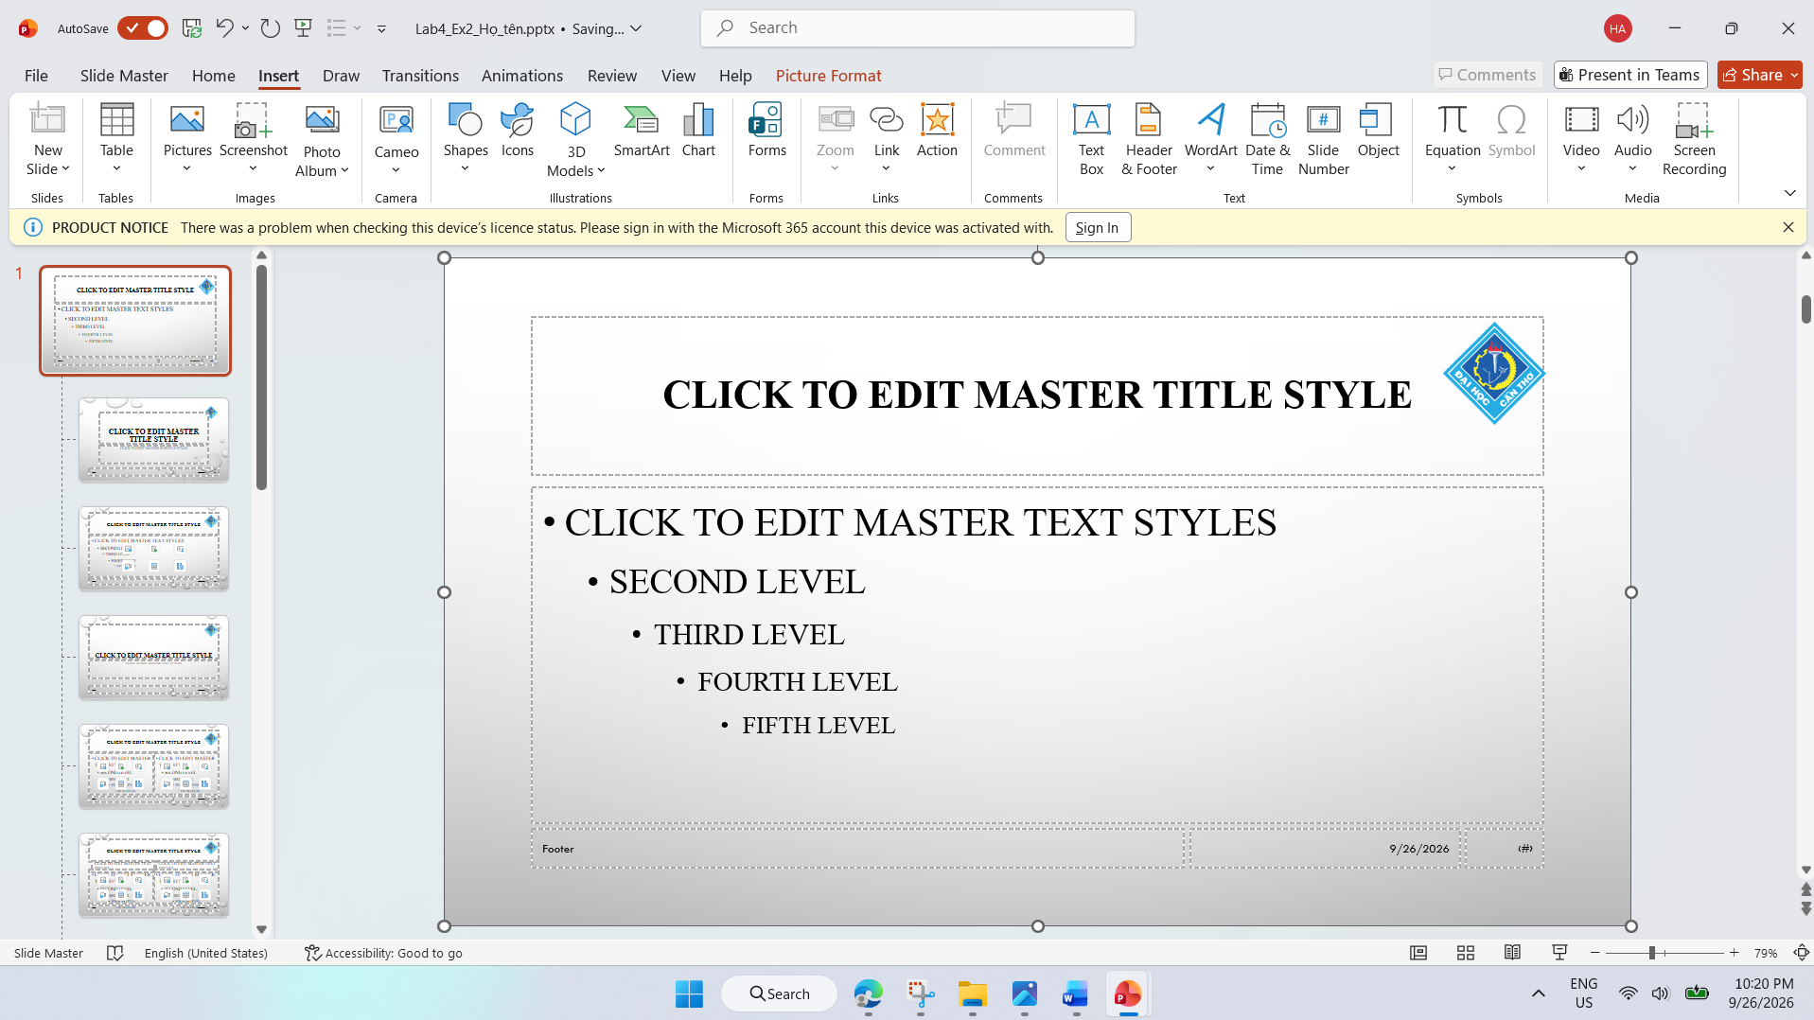

2.3. Tạo và nhập nội dung cho 14 Slide

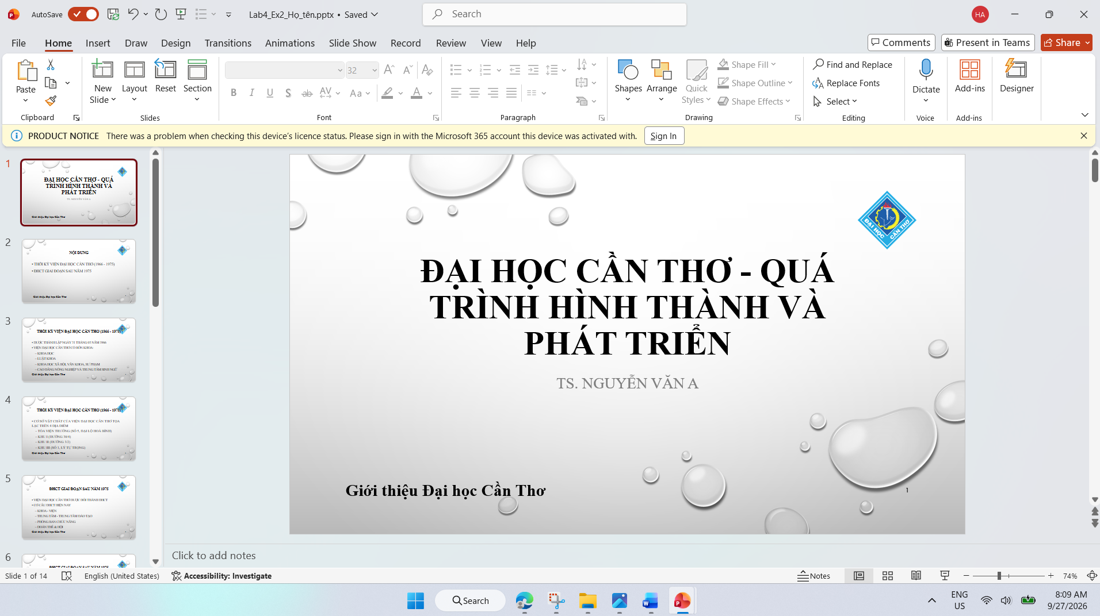
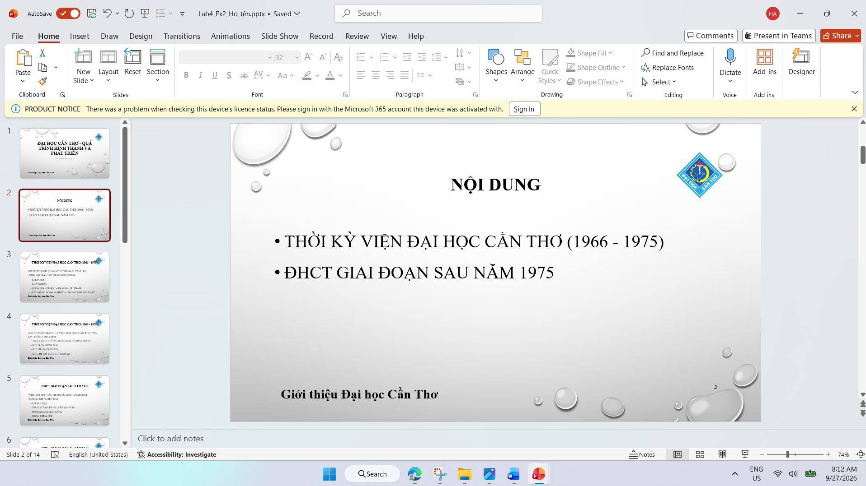
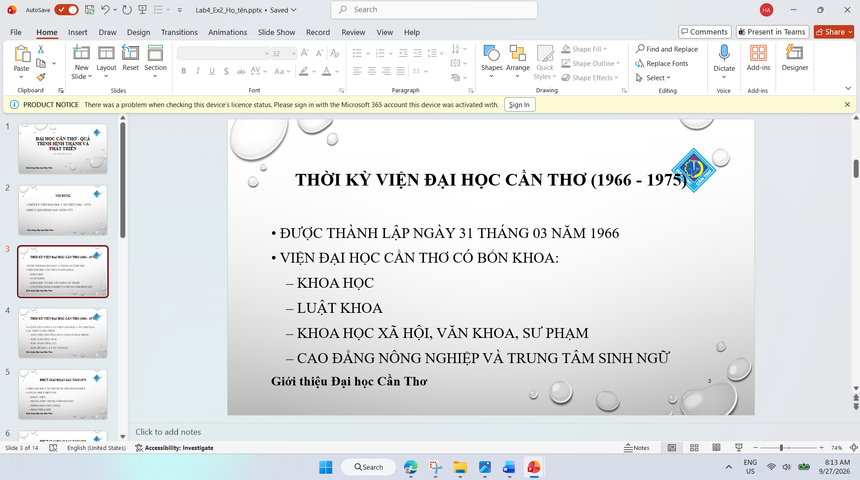

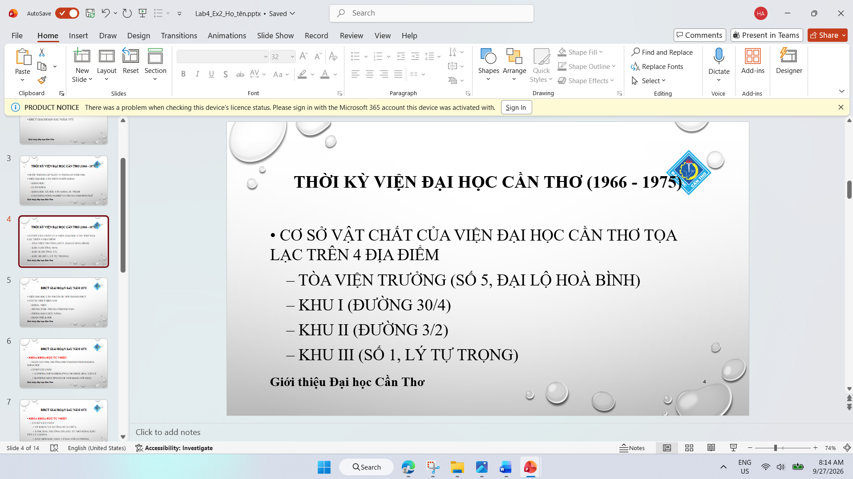
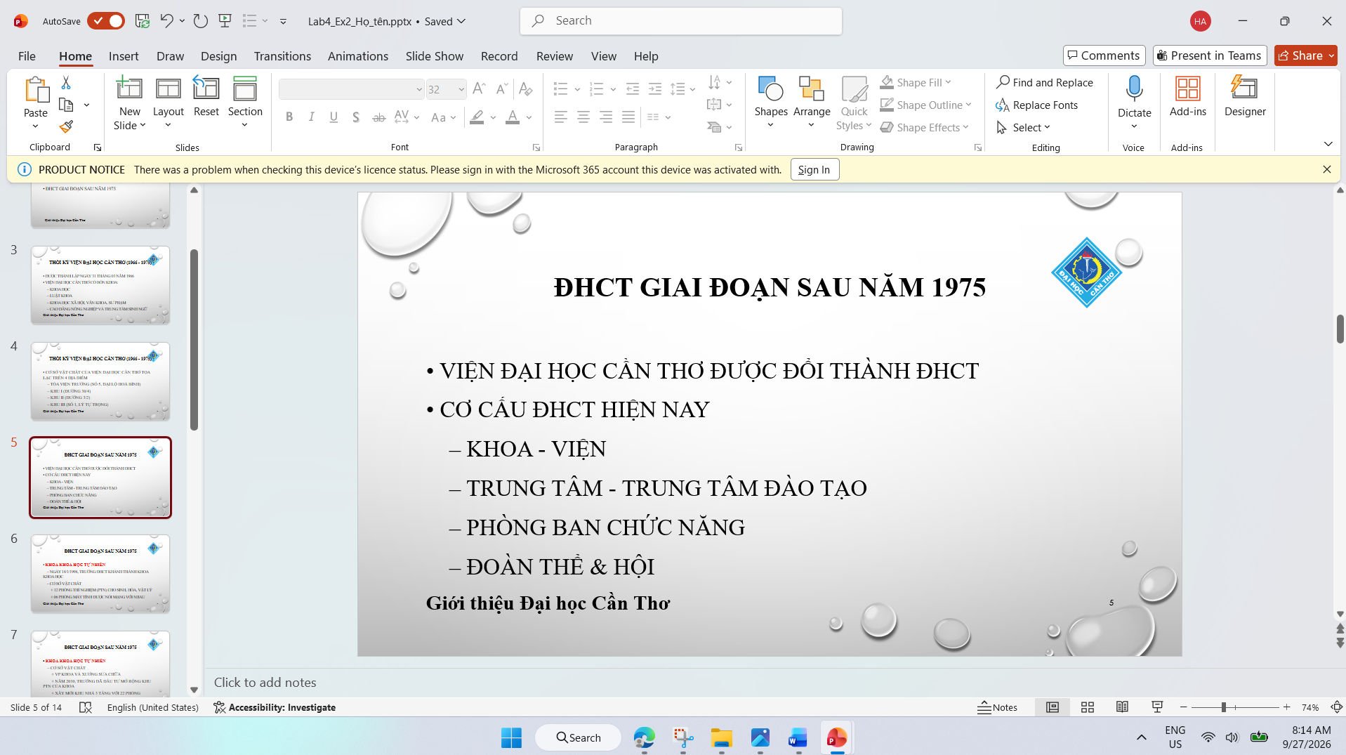

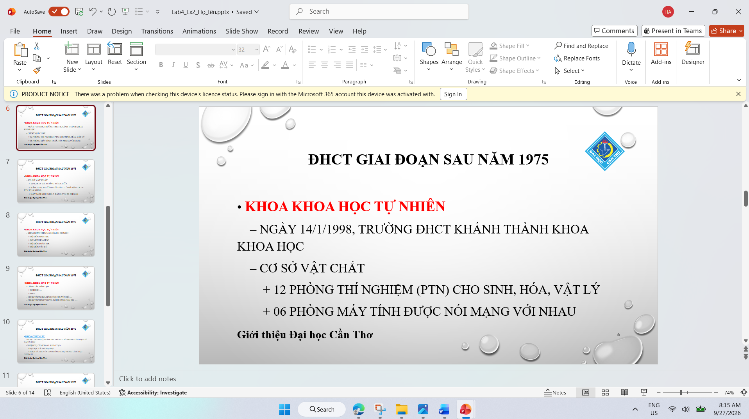

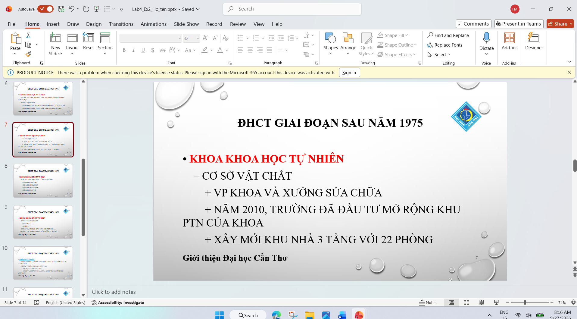
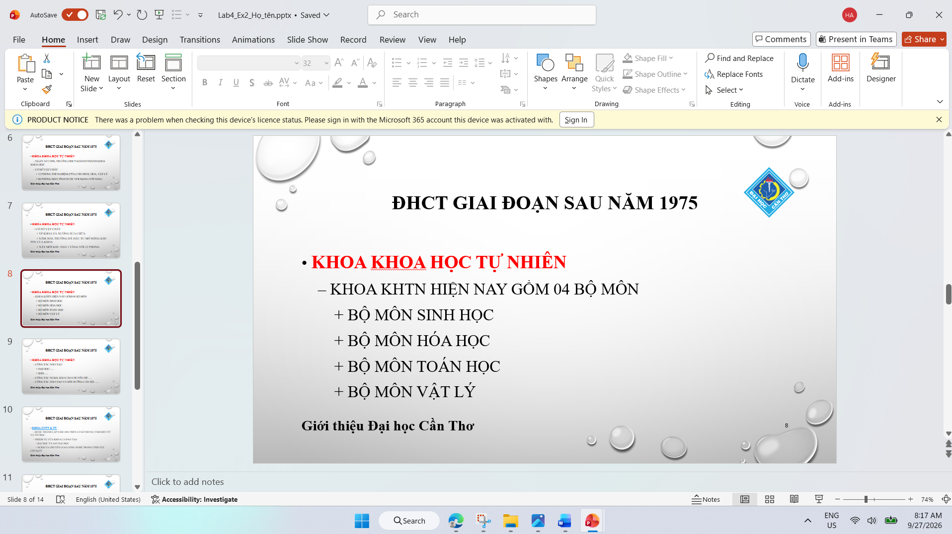

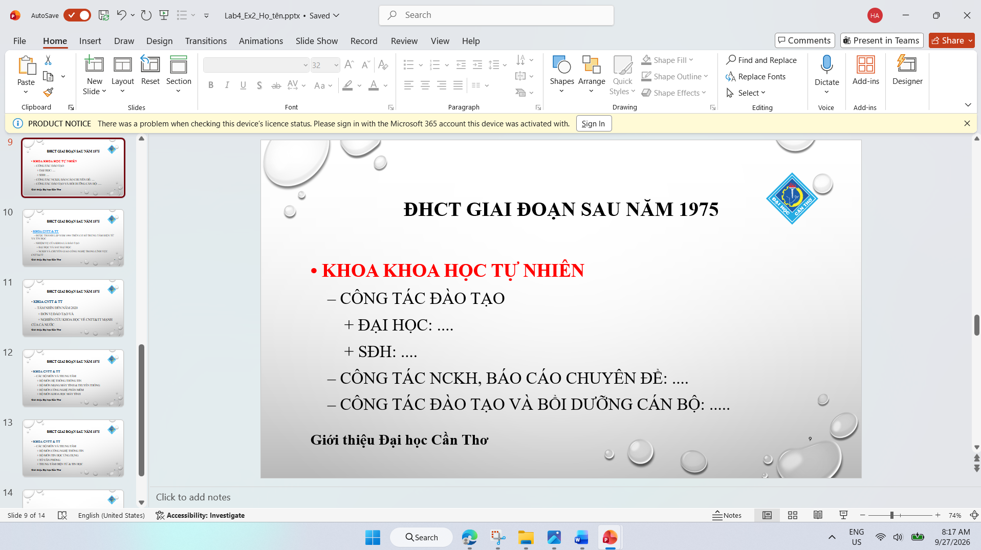
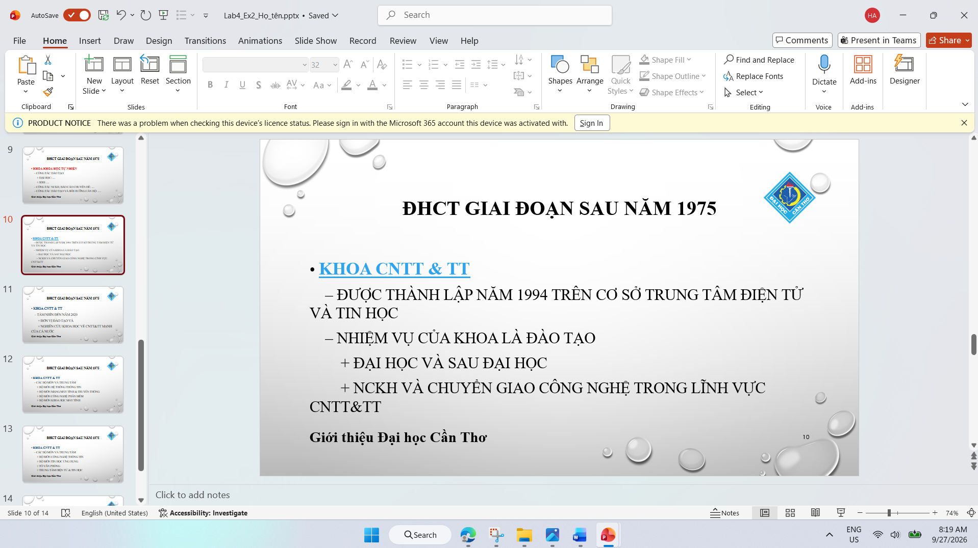

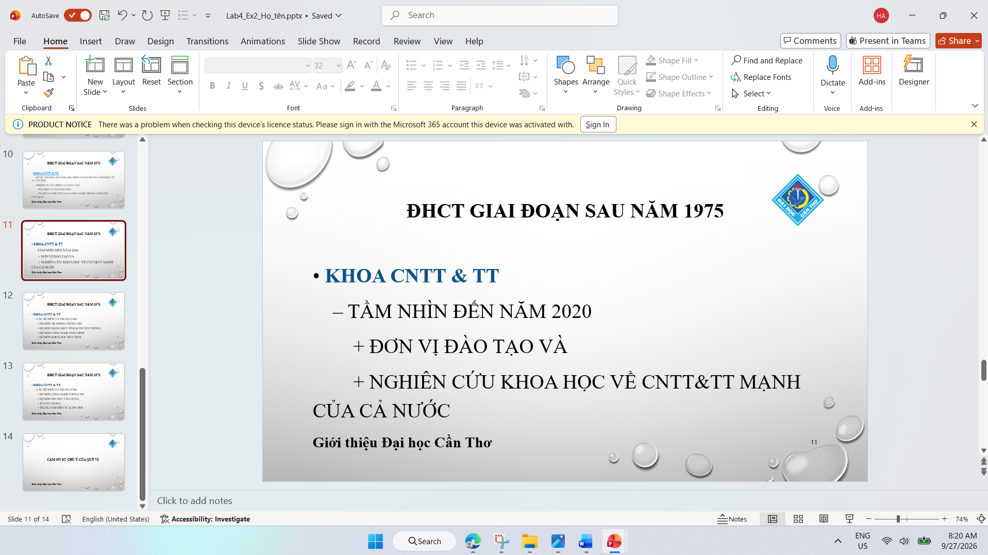
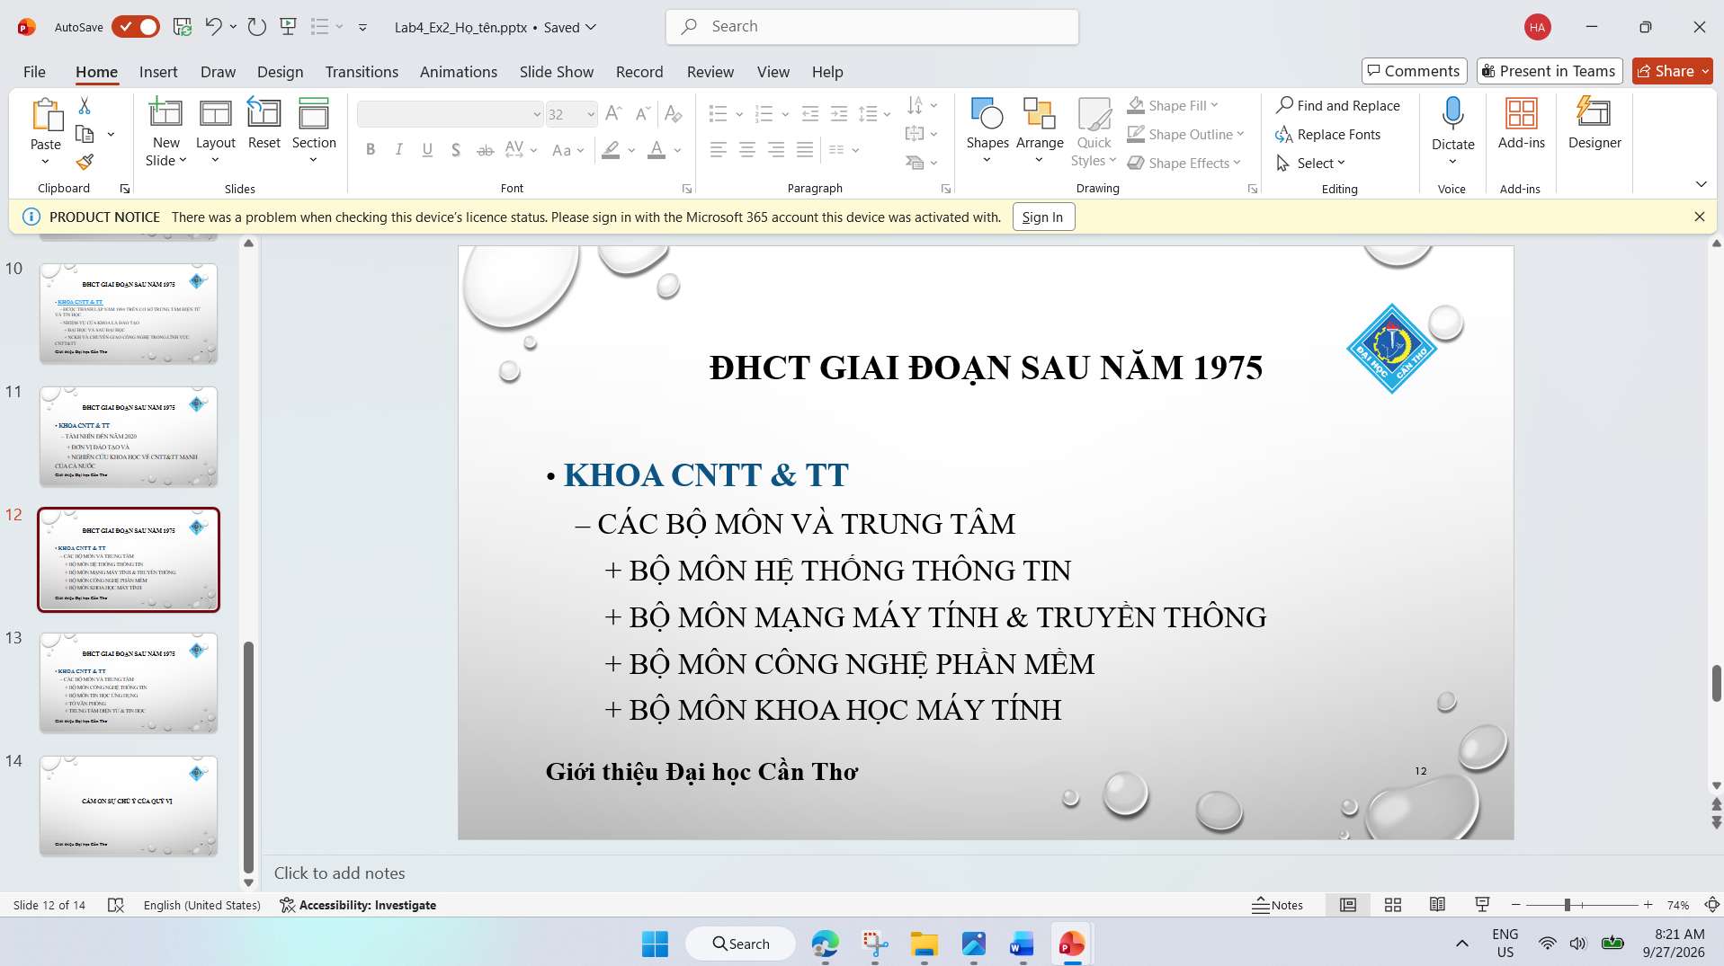

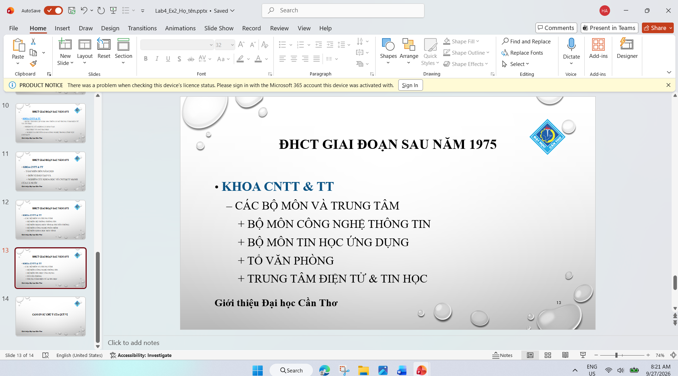
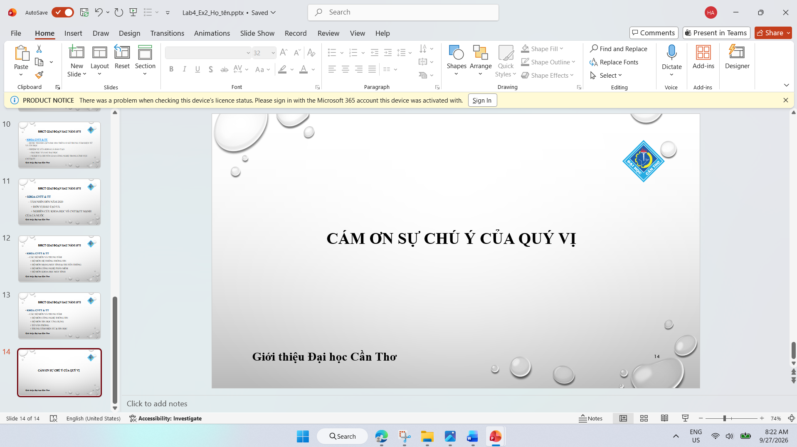

2.4. Tạo liên kết Website ở Slide 10
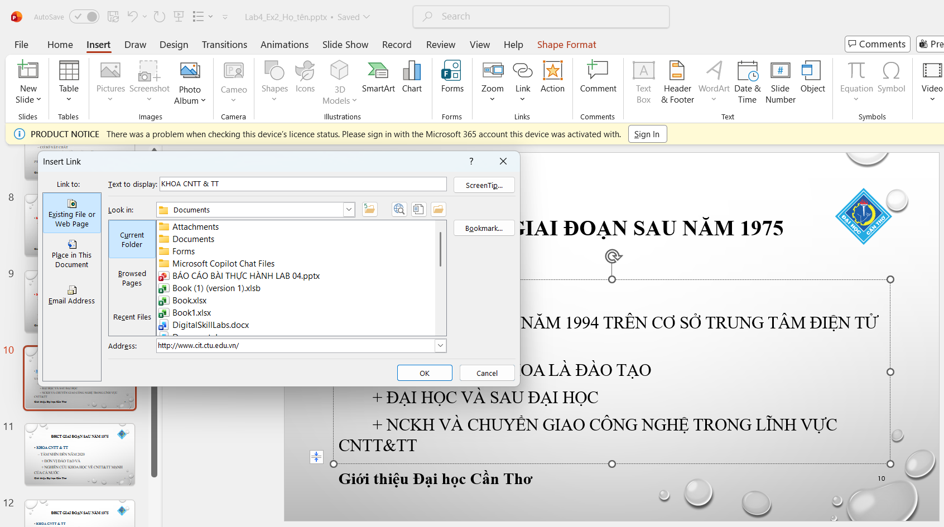

2.5. Tạo 2 phương án trình diễn riêng (Custom Shows)

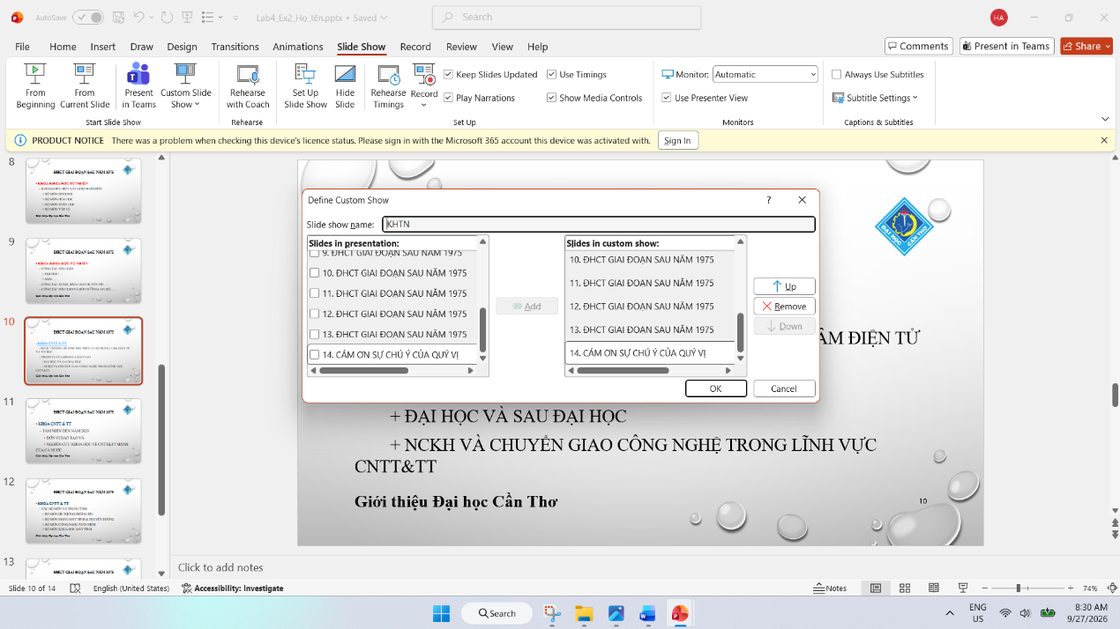

Lab 05 : TẠO, QUẢN LÝ VÀ CHIA SẺ NỘI DUNG SỐ

Phần 0: CHUẨN BỊ MÔI TRƯỜNG VÀ KHỞI TẠO REPOSITORY NỘP BÀI

0.1.ĐĂNG KÝ TÀI KHOẢN VÀ TẠO REPOSITORY TRÊN GITHUB
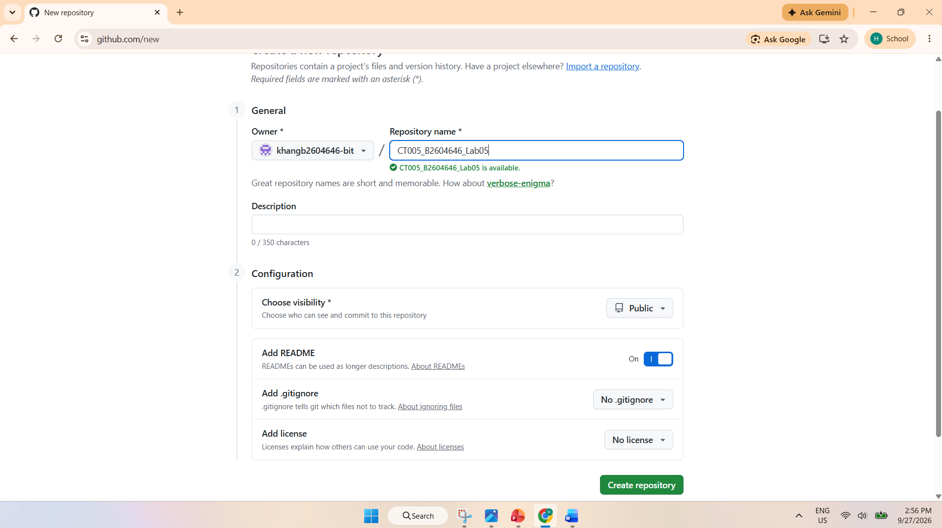

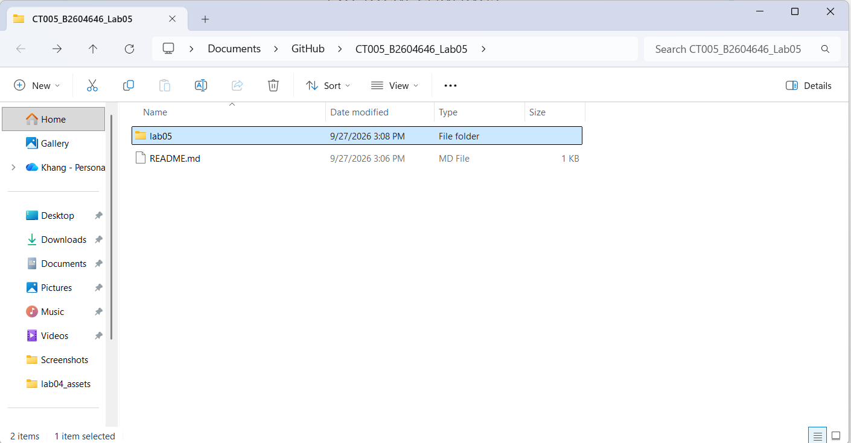
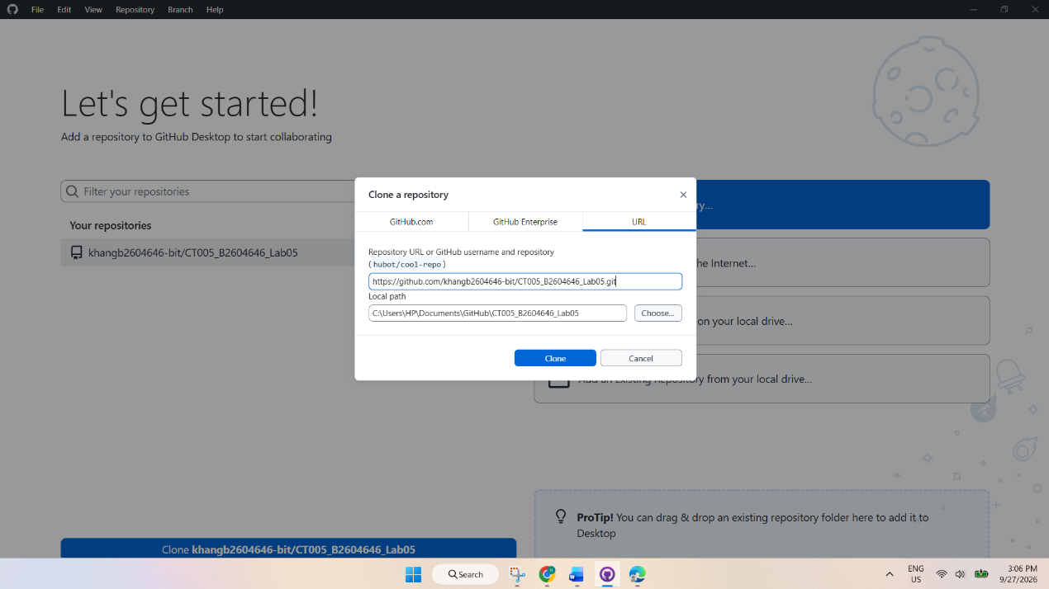

PHẦN 1: TẠO VÀ CHỈNH SỬA NỘI DUNG VĂN BẢN SỐ

TẠO NỘI DUNG VĂN BẢN BẰNG GOOGLE GEMINI AI

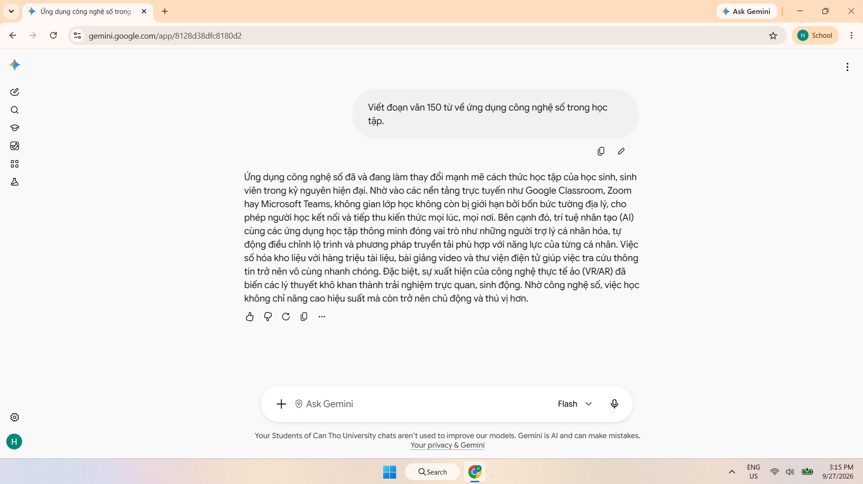

1.2.TẠO VÀ ĐỊNH DẠNG TÀI LIỆU TRÊN MICROSOFT WORD/GOOGLE DOCS

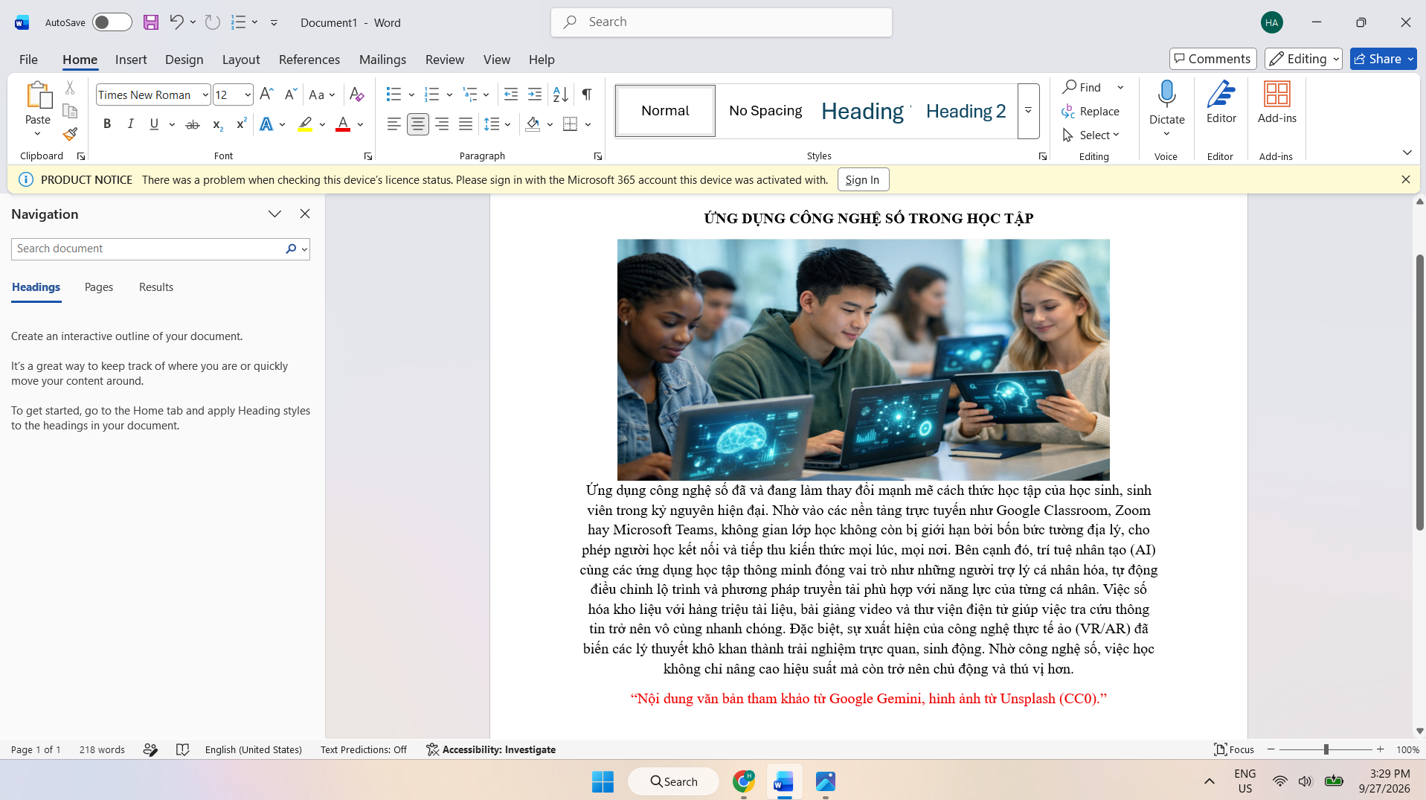

1.3.XUẤT FILE PDF VÀ LƯU VÀO THƯ MỤC REPOSITORY
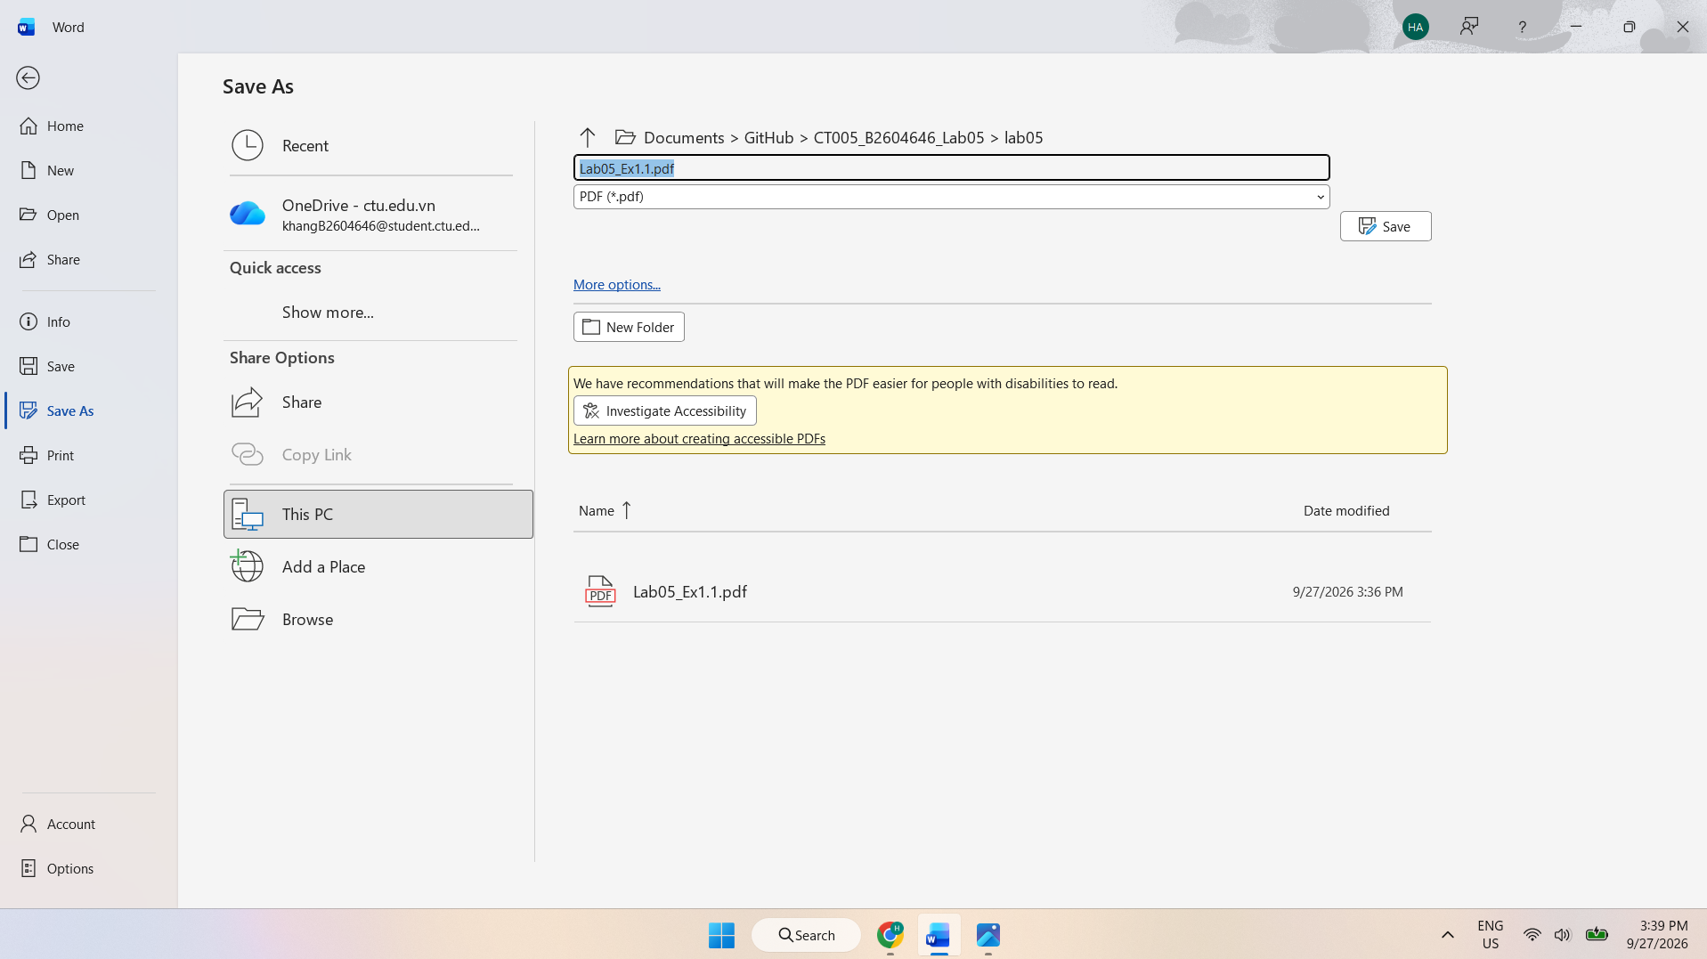

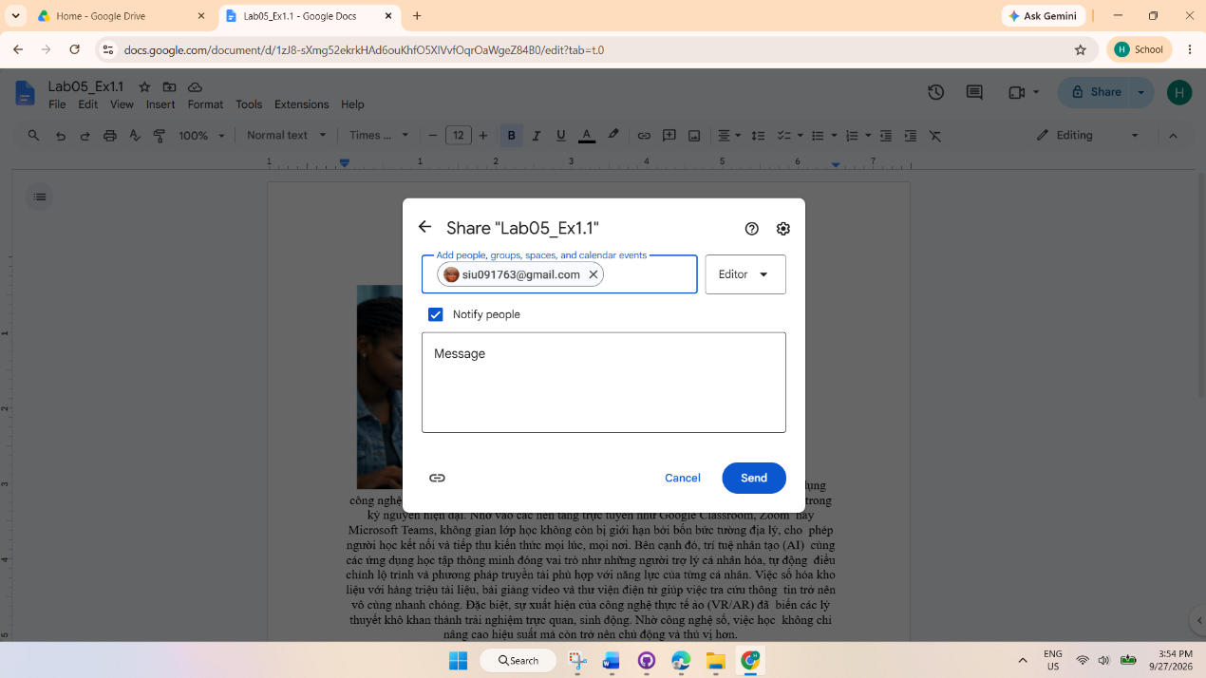
HỢP TÁC NHÓM TRÊN GOOGLE DOCS

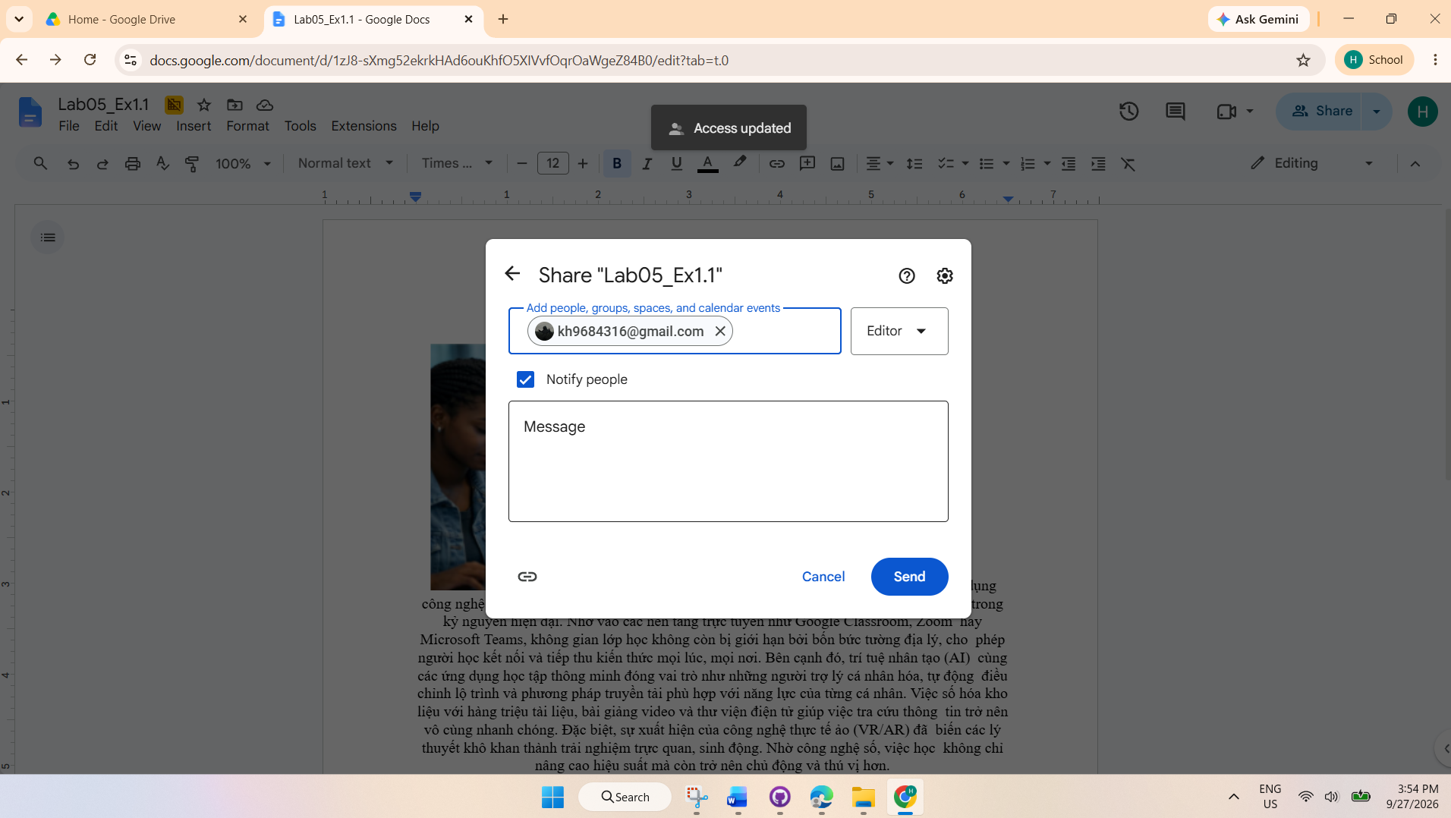
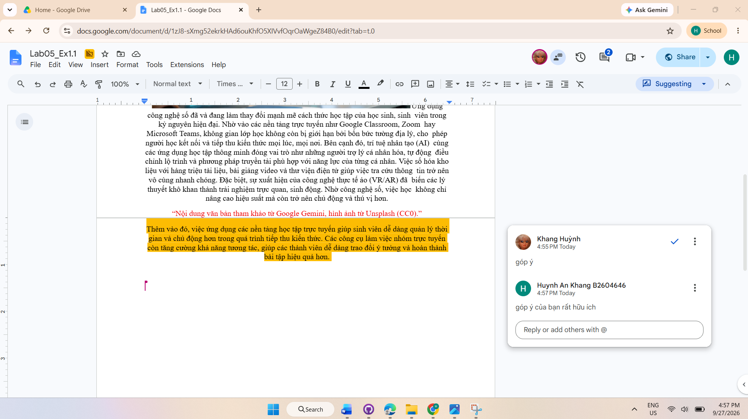
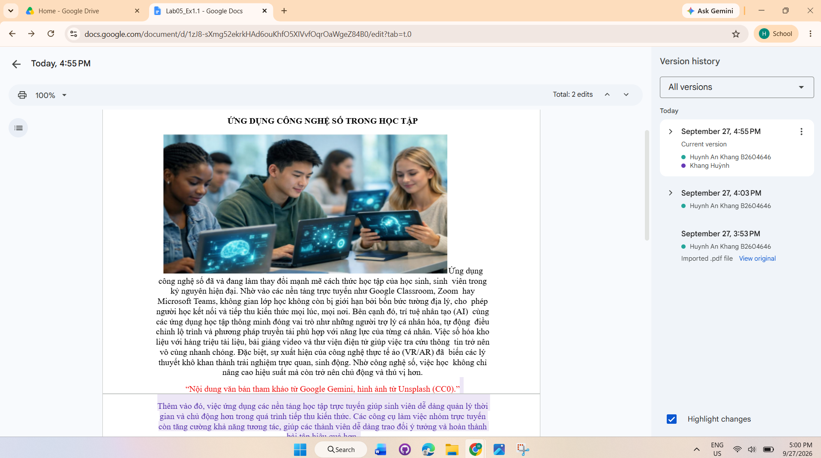
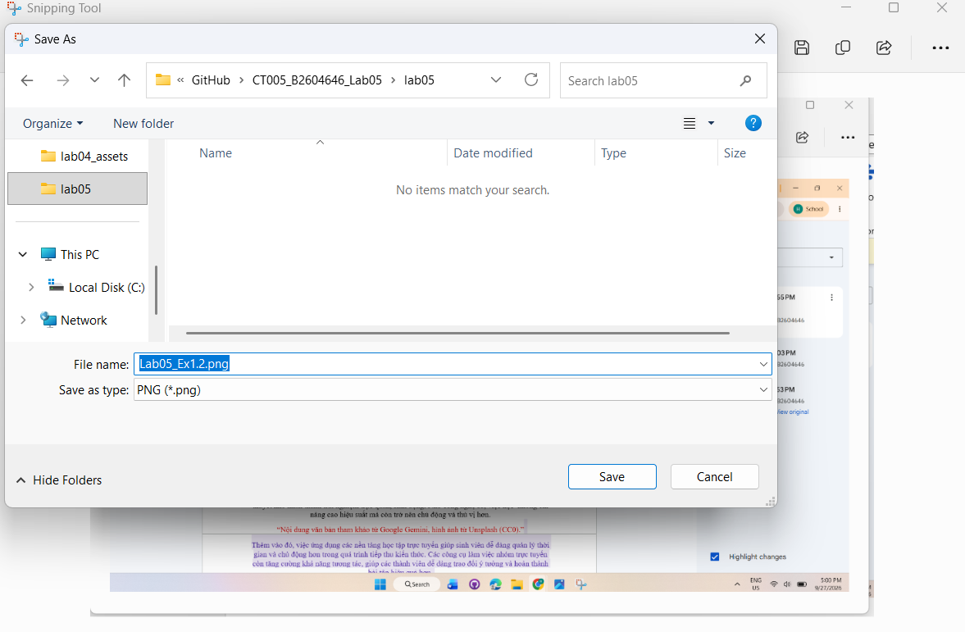

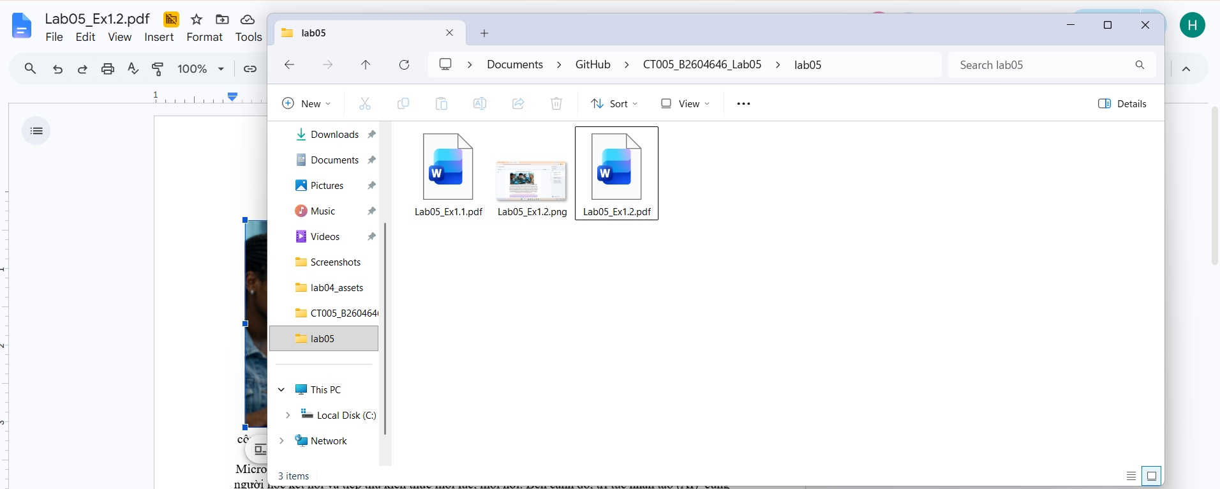

PHẦN 2: TẠO VÀ CHỈNH SỬA NỘI DUNG ĐA PHƯƠNG TIỆN

2.1.TẠO THIẾT KẾ VỚI CANVA AI

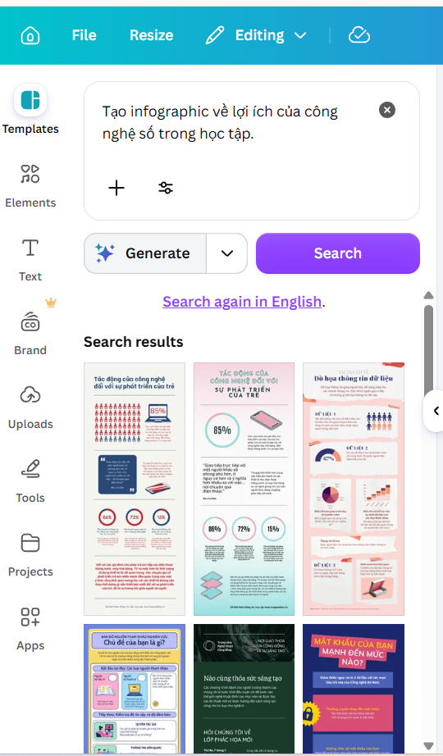
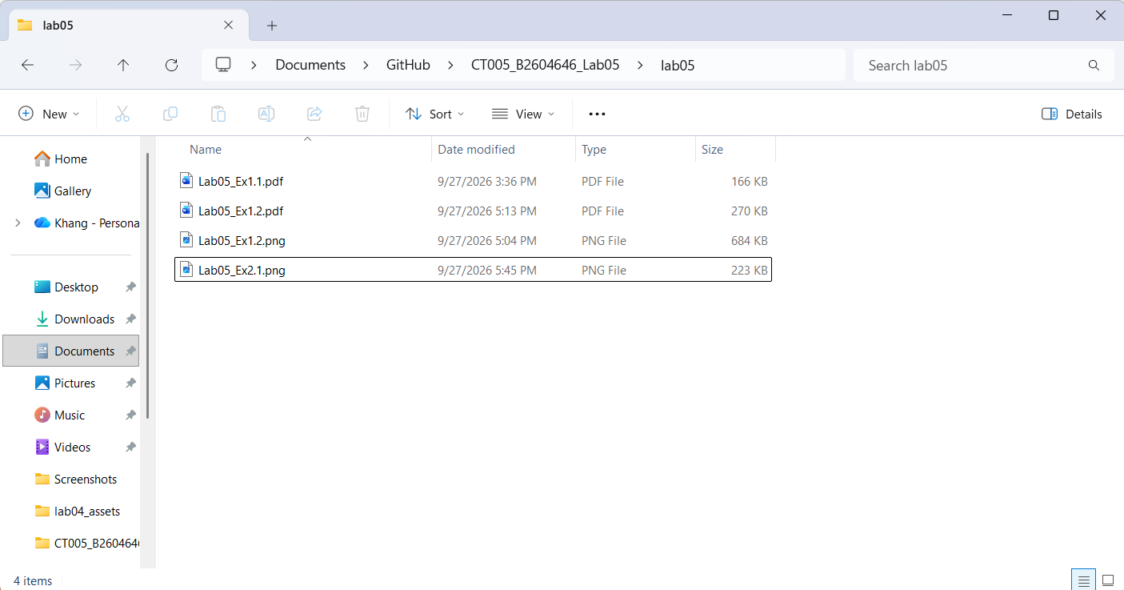

2.2. TẠO VIDEO NGẮN VÀ ĐĂNG TẢI YOUTUBE

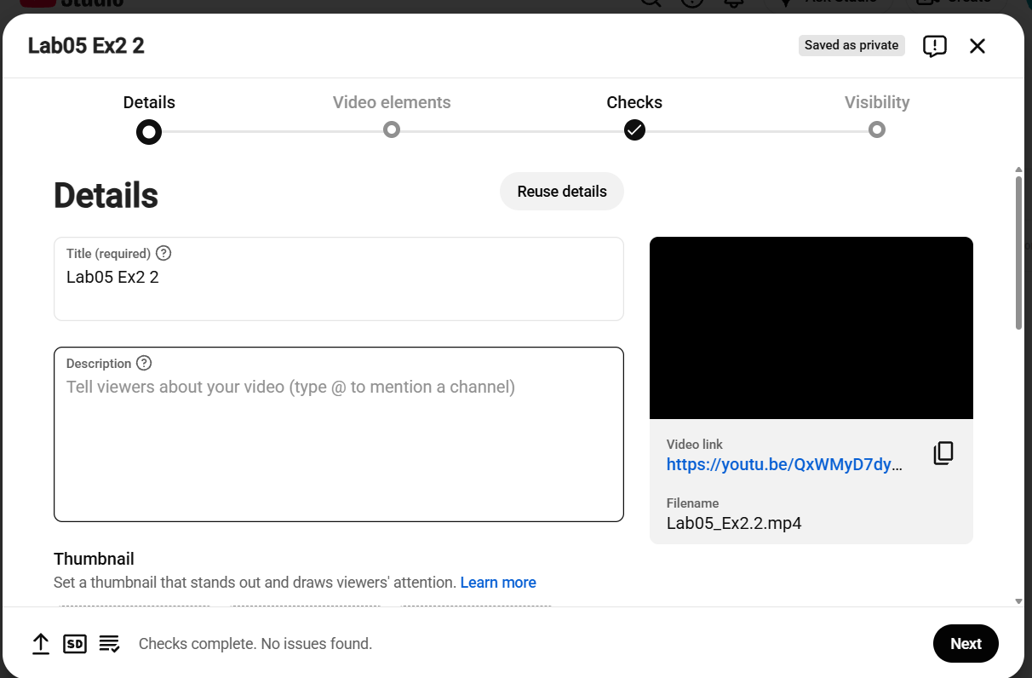

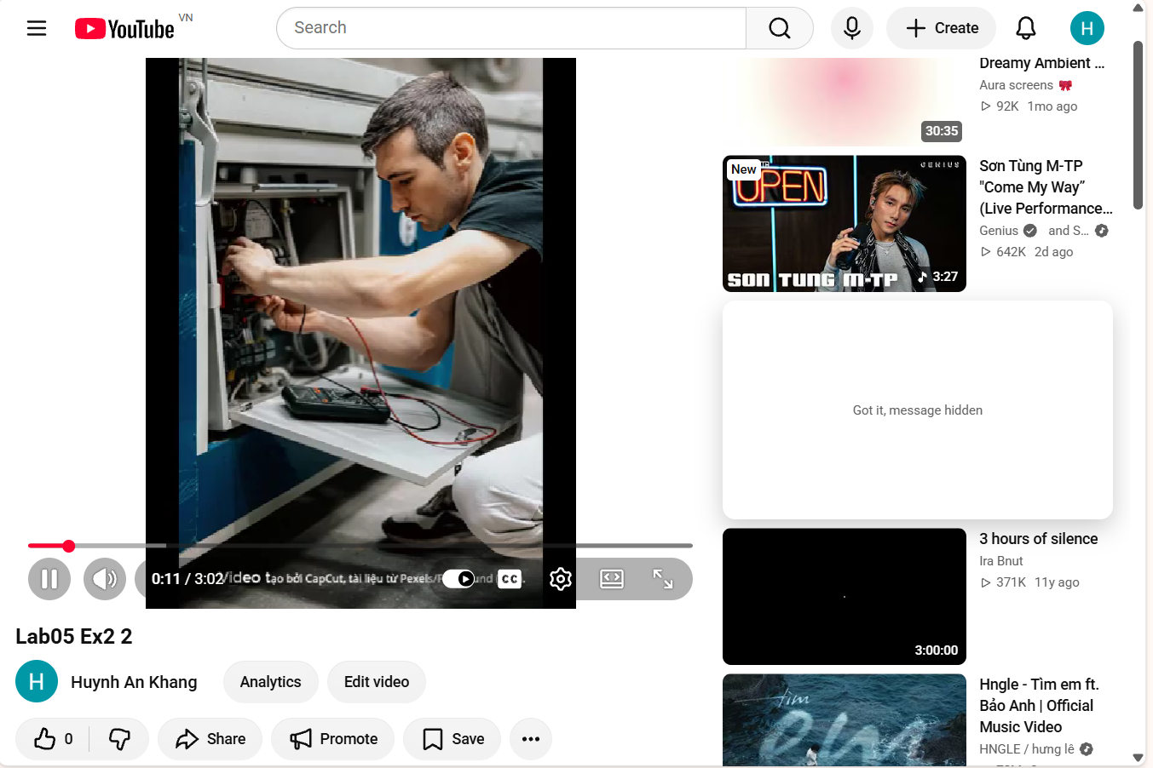

2.3. CẬP NHẬT README
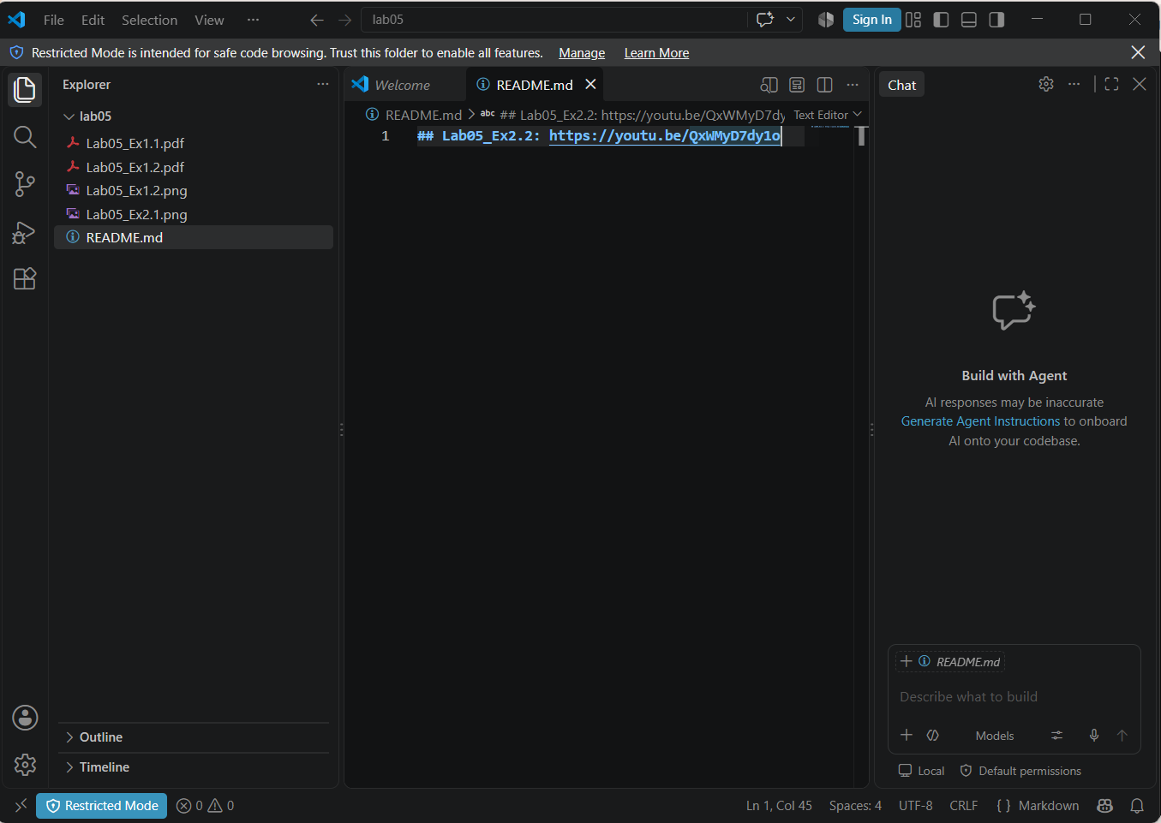

PHẦN 3: TẠO VÀ QUẢN LÝ MÃ NGUỒN

3.1.TẠO MÃ NGUỒN HTML HIỂN THỊ NỘI DUNG SỐ

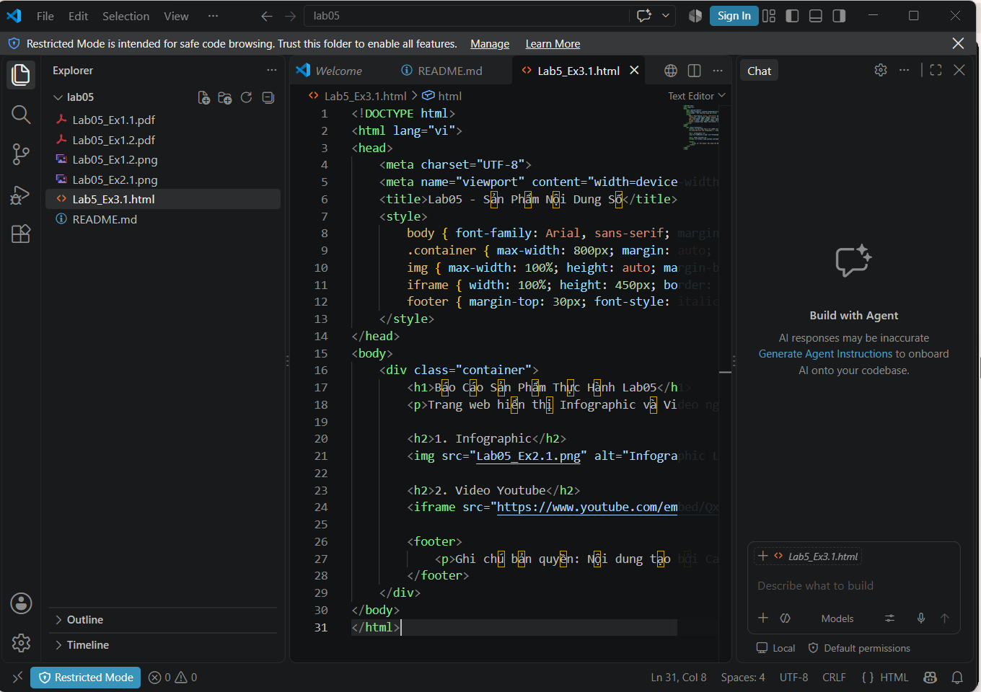

3.2. QUẢN LÝ PHIÊN BẢN BẰNG GIT/GITHUB VÀ ĐỒNG BỘ

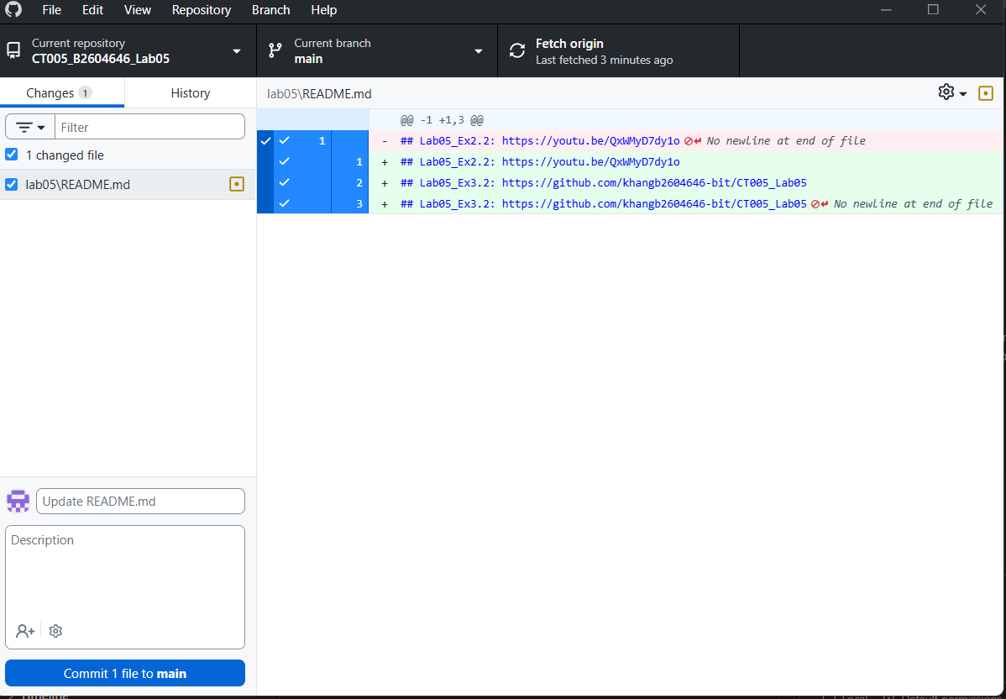

Link Repo nộp bài: https://github.com/khangb2604646-bit/CT005_B2604646_Lab05

